МИНИСТЕРСТВО ОБРАЗОВАНИЯ РЕСПУБЛИКИ БЕЛАРУСЬ  
Учреждение образования «БЕЛОРУССКИЙ ГОСУДАРСТВЕННЫЙ   
ТЕХНОЛОГИЧЕСКИЙ УНИВЕРСИТЕТ»

Факультет Информационных технологий

Кафедра Информационных систем и технологий

Специальность 1-40 05 01 «Информационные системы и технологии»

**ПОЯСНИТЕЛЬНАЯ ЗАПИСКА КУРСОВОГО ПРОЕКТА**

по дисциплине «Компьютерные языки разметки»

Тема «Веб-сайт «журнального издания»

**Исполнитель**

студент 1 курса 9 группы ______________ А. Д. Карлюк

подпись, дата

**Руководитель**

преподаватель-стажер ______________ А. В. Комкова

должность, учен. степень, ученое звание подпись, дата

Допущен(а) к защите __________________________________ _______________

__________________________________ _______________

__________________________________ _______________

дата, подпись

Курсовой проект защищен с оценкой

Руководитель _______________ ___________ А. В. Комкова

подпись дата инициалы и фамилия

**Содержание**

Введение 4

1 Постановка задачи 5

1.1 Обзор аналогичных решений 5

1.1.1 Аналог «Coral Travel» 5

1.1.2 Аналог «Tours Cappadocia Landing Page» 5

1.2 Выбор средств реализации программного продукта 7

1.3 Вывод 7

2 Проектирование страниц веб-сайта 8

2.1 Выбор способа верстки 8

2.2 Выбор стилевого оформления 8

2.3 Выбор шрифтового оформления 9

2.4 Разработка пользовательских элементов 10

2.5 Разработка спецэфектов 12

2.6 Выводы 13

3 Реализация структуры веб-сайта 14

3.1 Структура HTML документа 14

3.2 Добавление таблиц стилей SCSS и CSS 15

3.3 Использование стандартов XML и SVG 15

3.4 Управление элементами DOM 16

3.5 Вывод 17

4 Тестирование веб-сайта 18

4.1 Адаптивный дизайн веб-сайта 18

4.2 Кроссбраузерность веб-сайта 19

4.3 Руководство пользователя 21

4.4 Вывод 23

Заключение 24

Список использованных источников 25

Приложение А. Прототип веб-страниц 26

Приложение Б. Макет структуры веб-сайта 29

Приложение В. Листинги HTML документа 33

Приложение Г. Листинг SCSS 51

Приложение Д. Листинг XML файлов 109

Приложение Е. Листинг JavaScript 116

Введение

В эпоху цифровизации присутствие бизнеса в онлайн-пространстве является определяющим фактором его успеха и способности привлекать новых клиентов. Для туристических агентств это особенно важно, так как современные путешественники предпочитают искать информацию о турах, направлениях, ценах и отзывах в Интернете. Качественное онлайн-представительство, включающее интуитивно понятный сайт, актуальные данные и обратную связь от клиентов, часто становится решающим критерием при выборе агентства.

Веб-сайт туристического агентства «M-M Travels» разработан для того, чтобы не только предоставлять пользователям полную информацию об услугах, но и обеспечивать конкурентное преимущество на рынке. Без современного и функционального веб-ресурса агентству сложно завоевать доверие аудитории, так как клиенты ожидают оперативного доступа к достоверным сведениям о турах, их стоимости и условиях бронирования.

Возможности сайта:сайт «M-M Travels» предоставляет пользователям следующие возможности:

* Ознакомиться с широким выбором туристических услуг (пляжный отдых, экскурсионные туры, горнолыжные курорты, индивидуальные путешествия).
* Забронировать тур онлайн в удобное время.
* Изучить отзывы других путешественников для принятия информированного решения.

Цель курсового проекта:разработать веб-сайт для туристического агентства с использованием HTML5, CSS3/Sass.

Задачи курсового проекта:

* изучить и применить современные технологии веб-разработки (HTML, CSS, Sass);
* разработать макет и прототип сайта;
* создать удобную структуру веб-ресурса;
* наполнить сайт актуальной информацией об автошколе;
* протестировать функционал и адаптивность сайта;
* разработать руководство пользователя.

Целевая аудитория: Пользователи, желающие приобрести туристические услуги (от 18 лет и старше).

Значимость проекта:Веб-сайт поможет туристическому агентству повысить узнаваемость бренда, привлечь больше клиентов и упростить процесс бронирования туров.

1. Постановка задачи
   1. Обзор аналогичных решений

Курсовой проект представляет из себя веб-сайт «M-M Travels ». В данном разделе будут приведены существующие аналоги разрабатываемого веб-сайта подобной тематики для их анализа и для определения содержимого собственного веб-сайта.

* + 1. Аналог «Coral Travel»

Веб-сайт имеет удобную и интуитивно понятную навигацию.Сайт имеет удобный и полезный функционал.

Так же на главной странице мы можем ознакомится с тем, какие основные услуги предоставляет заведение.

Недостатков у данного веб-сайта не обнаружено.

Дизайн аналога веб-сайта курсового проекта представлен на рисунке 1.1

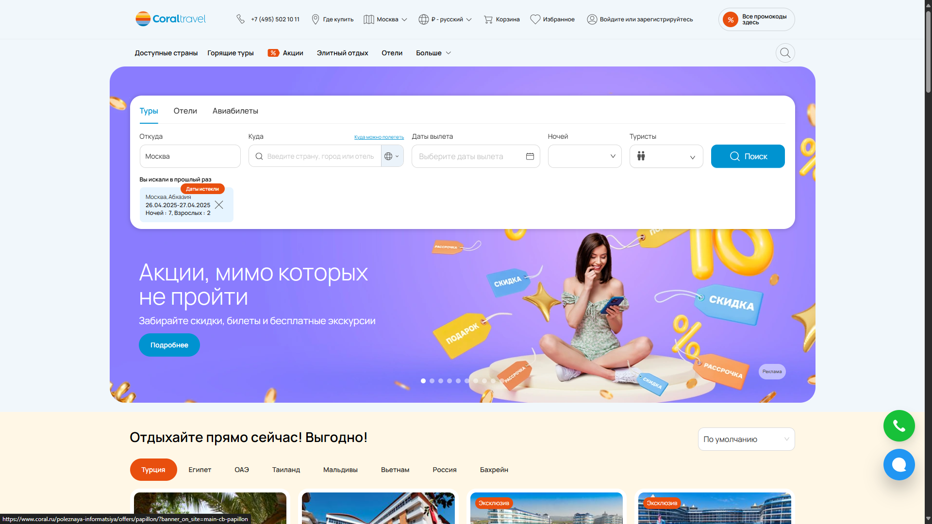

Рисунок 1.1 – Окно главного каталога веб-сайта «Coral Travel».

* + 1. Аналог «Tours Cappadocia Landing Page»

Это макет взятый с Pinterest, он имеет современный дизайн и хороший подбор цветов, что делает веб-сайт привлекательным для посетителя и придает веб-сайту дух путешествий.

Дизайн макета представлен на рисунке 1.2

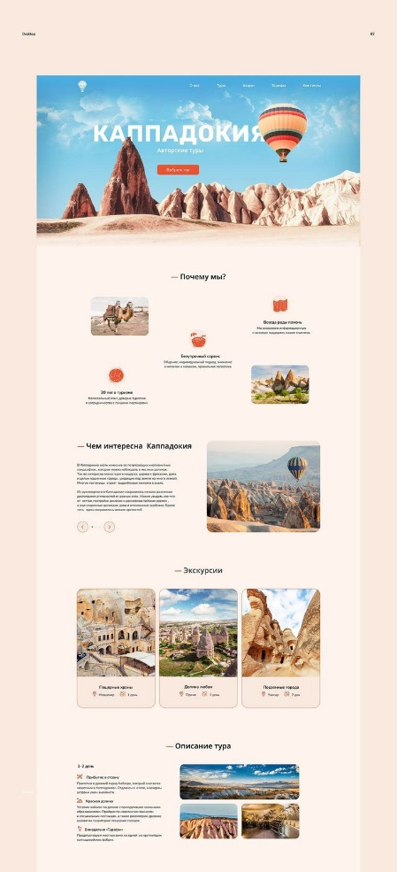

Рисунок 1.2 – Макет Tours Cappadocia Landing Page Техническое задание

**Постановка задачи**

Необходимо разработать полноценный многостраничный веб-сайт для туристического агентства «M-M Travels». Сайт должен содержать полную информацию об услугах агентства, включая контактные данные, стоимость туров, отзывы клиентов, доступные направления и продолжительность поездок.

Структура сайта

Сайт должен включать следующие страницы:

* Главная;
* Туры;
* Акции;
* О нас.

Цель проекта

Основная цель — создание удобного, интерактивного и современного веб-сайта, который привлечет потенциальных клиентов, предоставляя актуальную информацию об уникальных услугах «M-M Travels».

Основные задачи

* Обеспечить удобное навигационное меню;
* Предоставить информацию об особенностях и преимуществах турагентства;
* Указать контактную информацию;
* Представить список доступных туров и направлений;
* Информировать о стоимости туров;
* Реализовать функцию заказа обратного звонка.

Требования к дизайну и структуре

На главной странице навигационное меню должно быть размещено в верхней части сайта. Меню будет содержать ссылки на основные разделы, представленные на других страницах.

Сайт должен быть:

* Кроссбраузерным: корректное отображение в браузерах Google Chrome, Microsoft Edge, Яндекс.Браузер;
* Адаптивным: поддержка мобильных устройств (ширина до 800px) и персональных компьютеров (ширина от 800px).

Требования к исполнителю

* Разработка оригинального дизайна;
* Анализ существующих решений в сфере туристических веб-сайтов;
* Создание прототипа сайта;
* Обеспечение адаптивности и кроссбраузерности;
* Использование технологий:
  + HTML5 для разметки;
  + CSS3/Sass для стилизации;
  + SVG для графических элементов;
  + JavaScript для интерактивных функций.
  1. Выбор средств реализации программного продукта

Первым этапов является создание макета страниц веб-сайта. Для этого использовалось приложение для разработки интерфейсов и прототипирования Figma. Структура веб-сайта создана с помощью языка разметки HTML, дизайн веб-сайта оформлен с помощью CSS/Sass. JavaScript позволит добавить динамичности веб-сайта. Для хранения отзывов был использован XML.

Для написания исходного кода был выбран бесплатный редактор Visual Studio Code (разработан Microsoft для Windows, Linux и macOS.), обеспечивающий удобную работу с несколькими файлами кода.

* 1. Вывод

В данном разделе проведен анализ преимуществ и недостатков аналогичных решений для веб-сайтов туристических агентств, что позволило выявить потенциальные ошибки и учесть их при разработке сайта «M-M Travels». Определены ключевые элементы содержания страниц, включая информацию о турах, ценах, отзывах и контактных данных. Для реализации проекта выбраны современные технологии: HTML5, CSS3, Sass и JavaScript.

Сделан вывод, что веб-сайт должен предоставлять полный перечень услуг агентства с максимально понятной и подробной информацией, включать все необходимые функции, такие как бронирование, а также обладать привлекательным и эстетичным дизайном. Это подчеркнет уникальность «M-M Travels» и будет способствовать привлечению новых клиентов.

1. Проектирование страниц веб-сайта
   1. Выбор способа верстки

Требования проекта включают в себя кроссбраузерность и адаптивность. По этой причине была выбрана flex-box и grid вёрстки.

Flex – это новая технология, которая уже имеет достаточно широкую поддержку браузеров. Она отлично подходит для создания элементов как горизонтальное меню, футер веб-сайта и так далее. Эта технология позволяет очень легко и гибко расставить элементы в контейнере, распределить доступное пространство между ними и выровнять их даже если они не имеют конкретных размеров.

Grid – это мощная и современная технология, которая обладает широкой поддержкой в браузерах и идеально подходит для создания сложных макетов веб-сайтов. Она позволяет легко организовывать элементы в двумерной сетке, включая строки и столбцы, что делает её отличным выбором для разработки таких компонентов, как галереи, карточки туров или общая структура страницы. Grid обеспечивает гибкость в размещении элементов, позволяя распределять пространство, выравнивать содержимое и управлять расположением даже при динамических или неопределённых размерах элементов.

* 1. Выбор стилевого оформления

Выбор цветовой палитры играет ключевую роль в визуальном восприятии сайта и передаче его тематики. Данный сайт выполнен в единой тёплой теме, вдохновлённой атмосферой путешествий, восточных пейзажей и закатов в пустыне.

Основные цвета:

* Фон сайта: насыщенный песочно-оранжевый #F4A261. Он применяется ко всем фоновым секциям, создавая ощущение тепла, уюта и солнца;
* Шапка сайта: фоновое изображение пустыни с глубокими золотисто-оранжевыми оттенками задаёт основное настроение страницы. Оно сочетается с белым текстом и светлыми элементами интерфейса, подчёркивая атмосферу приключений.

Акцентные элементы:

* Кнопка поиска ("Найти"): яркий жёлто-оранжевый #FDBA10 – выделяется на фоне, призывая к действию;
* Заголовки секций: используют насыщенный терракотовый или тёмно-коричневый #933C00, подчёркивая смысловые блоки и улучшая структуру восприятия;
* Иконки и стрелки слайдера: выполнены в том же тоне, что и заголовки, обеспечивая визуальную целостность.

Цвет текста:

* Основной текст: глубокий тёмно-коричневый или почти чёрный #1F1F1F, хорошо читается на фоне основного оранжевого цвета;
* Вспомогательный текст и подписи: использованы те же цвета с возможным снижением непрозрачности для иерархии визуального восприятия.

Особенности мобильной версии:

* Цветовая палитра сохраняется полностью, что обеспечивает единое визуальное восприятие на всех устройствах;
* В мобильной версии увеличено расстояние между элементами, блоки выстроены вертикально, что подчёркивает контраст между фоновыми и контентными зонами;
* Нижний колонтитул выполнен в тёмно-сером цвете #2E2E2E, содержащем контактные данные и иконки соцсетей, что обеспечивает визуальный баланс и завершённость страницы;
* Элементы карточек экскурсий и туров в мобильной версии оформлены в белом с закруглёнными углами и тенью, что добавляет визуальной "воздушности" на фоне насыщенного фона.
  1. Выбор шрифтового оформления

В оформлении сайта используются три шрифта: Inter, Lora и Open Sans. Их сочетание помогает создать современный, визуально сбалансированный интерфейс, сочетающий читаемость и индивидуальность.

Inter — основной шрифт сайта. Он применяется для большинства интерфейсных элементов: меню, форм, кнопок, вспомогательного текста. Его простота и геометричность делают его удобным для чтения в цифровой среде.

Lora — используется для заголовков и акцентных текстов. Благодаря своим элегантным засечкам, он придаёт сайту характер и доверительную атмосферу, что особенно уместно в туристической тематике.

Open Sans — применяется в основном контенте и информационных блоках. Он отлично подходит для длинных текстов и помогает поддерживать визуальную легкость на любых устройствах.

Размеры шрифтов заданы в единицах vw, что позволяет адаптировать типографику под разные разрешения экрана:

* Главный заголовок (на стартовом экране): от 5,21vw до 6,96vw, в зависимости от ширины экрана;
* Меню и поля форм: около 4vw — сохраняется удобство восприятия и взаимодействия;
* Заголовки секций: 2vw — достаточно крупные, чтобы сразу привлекать внимание, но не перегружать визуально;
* Тексты в информационных блоках: от 1,5vw до 3vw, в зависимости от объёма и значимости информации.

Такой подход к типографике делает сайт адаптивным, читаемым и визуально гармоничным как на компьютере, так и на мобильных устройствах.

* 1. Разработка пользовательских элементов

В проекте будут представлены элементы пользовательского интерфейса, с которыми пользователь сможет взаимодействовать: блоки с информацией о особенностях автошколы и отзывов клиентов, навигационное меню, нижний колонтитул с контактами, 2 слайдера, оформление заказа, фильтр, форма поиска тура, яндекс карта.

Навигация – ключевой критерий удобства веб-сайта. Представляет собой набор специальных приемов, методов и элементов, дающих возможность посетителям перемещаться между различными страницами ресурса. Навигация M-M Travels представлена на рисунке 2.1



Рисунок 2.1 – Навигационное меню

Для удобного подбора тура на сайте есть форма поиска тура, представленная на рисунке 2.2



Рисунок 2.2 – Форма поиска тура

Для связи на сайте присутствует нижний колонтитул с контактами, представленный на рисунке 2.3



Рисунок 2.3 – Нижний колонтитул с контактами

При выборе тура можно заполнить форму для обратной связи, представлено на рисунке2.4

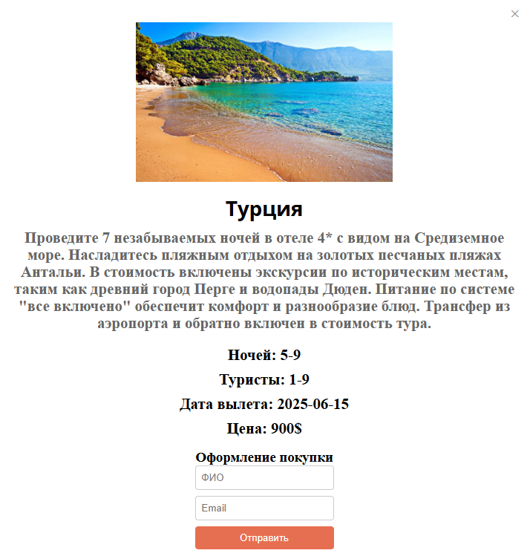

Рисунок 2.4 – Форма для обратной связи

На сайте присутствуют 2 слайдера, один из них с самыми популярными турами, при нажатии на который пользователю подбирает соответствующий тур, и второй слайдер с картинками офиса, представлены на рисунке 2.4

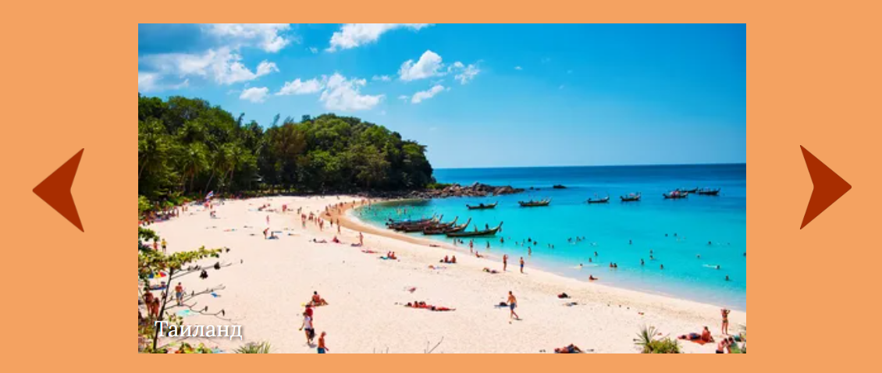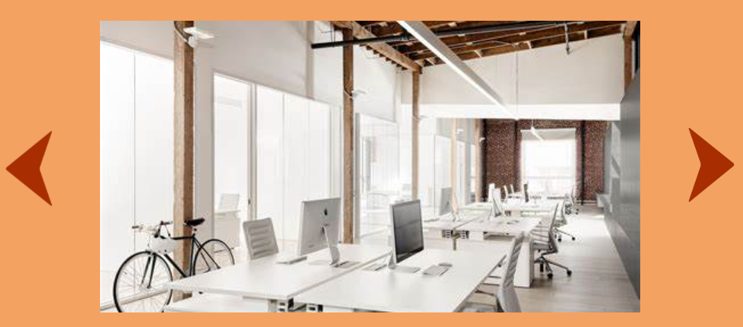

Рисунок 2.4 – Слайдеры

Для удобного поиска тура на сайте присутствует фильтр, представленный на рисунке 2.5



Рисунок 2.5 – Фильтр туров

На веб-сайте представлена яндекс карта с местоположением офиса, представленная на рисунке 2.6

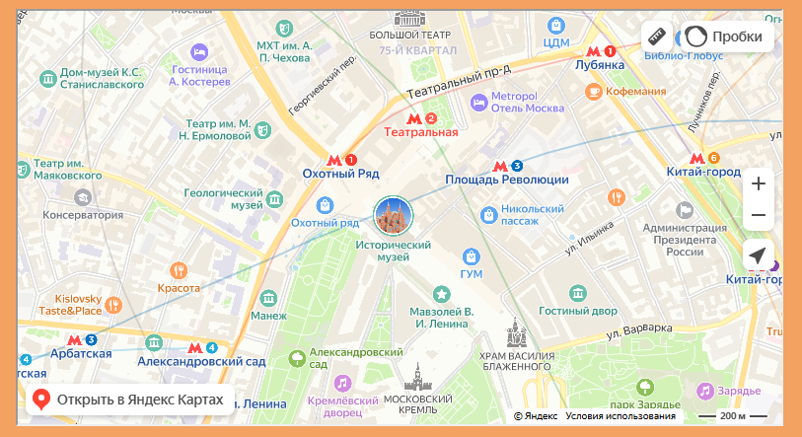

Рисунок 2.6 – Яндекс карта

* 1. Разработка спецэфектов

На веб-сайте присутствуют спецэфекты которые придадут веб-сайту интерактивность и сделают его более привлекательным для пользователя.

При наведение курсора на пункт навигации появляется подчеркивание, представлено на рисунке 2.7



Рисунок 2.7 – Анимация пунктов навигации

При наведении на карточку тура происходит его смещение вверх и добавление тени, представлено на рисунке 2.7

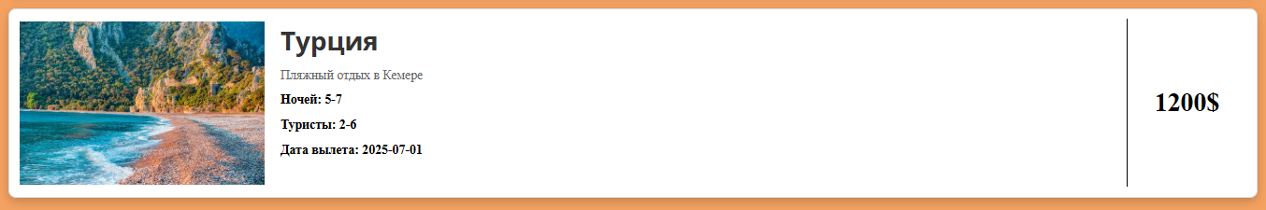

Рисунок 2.7 – Анимация карточек туров

При наведении на надпись забронировать на карточке акции надпись и кнопка

меняют цвет, представлено на рисунке 2.8

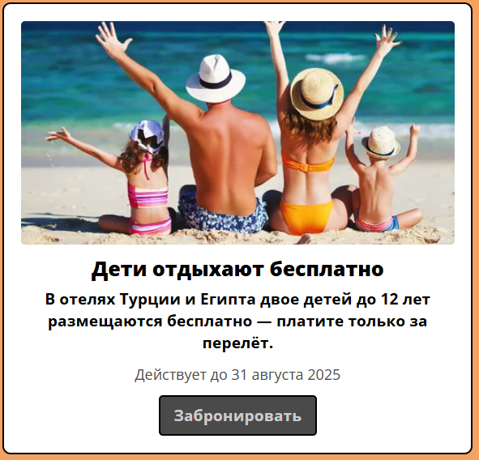

Рисунок 2.8 – Анимация акционной карточки

* 1. Выводы

В ходе данной главы была определена структура веб-сайта и составлен макет в Figma с переходами между страницами. Выбрано единое цветовое и шрифтовое оформления веб-сайта для удобства просмотра пользователем. Исходя из целей разработать адаптивный веб-сайт был выбран способ верстки. Настроены необходимые для приятного восприятия веб-сайта спецэффекты и анимации.

1. Реализация структуры веб-сайта
   1. Структура HTML документа

Структура веб-сайта – это связь документов, принадлежащих ему, между собой. Правильная структура позволит посетителям легко перемещаться между его страницами. Формируя структуру стоит разобраться в желаниях потенциальных посетителей и какая информация их интересует.

В начале документа находится тег <head></head>, который содержит служебную информацию, включая название веб-сайта, а также другие элементы, которые помогают браузеру обрабатывать данные.

Содержимое тега <head> не отображается напрямую на веб-странице, за исключением тега <title> устанавливающего заголовок окна веб-страницы.

Далее расположен тег <body></body>, внутри которого размещаются все теги, в которых расположен веб-сайт.

Структура тела документа состоит из семантических тегов header, nav, main, и footer. Это теги, которые предназначены для того, чтобы компьютерные программы (поисковые системы, сборщики информации, речевые браузеры и т.д.) понимали, какой тип информации заложен в данных тегах.

С помощью тега <header> была создана шапка веб-сайта для всех страниц, а также в нем размещен тег <nav> для создания навигационного меню. “Подвал” страниц идентичный на всех страницах веб-сайта, был реализован с помощью тега <footer>. Тег <main> был создан для размещения на страницы и разметки основной информации.

<!DOCTYPE html>

<html lang="ru">

<head>…</head>

<body>

<!-- навигационное меню и картинка -->

<header class="background_image1">

</header>

<main class="main">

</main>

<!-- контакты -->

<footer class="footer">

</footer>

</body>

</html>

Листинг 3.1 – Структура главной страницы

* 1. Добавление таблиц стилей SCSS и CSS

Для стилизации веб-приложения в рамках данного проекта были использованы таблицы стилей, написанные с применением препроцессора SCSS. В отличие от обычного CSS, SCSS предоставляет расширенные возможности, такие как использование переменных, вложенности, миксинов, функций и механизмов наследования. Это позволяет повысить удобство разработки, сделать стили более структурированными и легко масштабируемыми.

Применение SCSS позволило достичь следующих результатов:

* Повышение читаемости и структурированности стилей;
* Повторное использование кода за счёт переменных и миксинов;
* Быстрое внесение изменений в стили;
* Удобство масштабирования при расширении проекта.

Таким образом, использование SCSS в проекте обеспечило гибкую и эффективную работу с таблицами стилей, соответствующую современным требованиям веб-разработки.

.product-card {

display: flex;

flex-direction: row;

gap: 1.2vw;

background-color: #fff;

border: 1px solid #ddd;

border-radius: 8px;

padding: 0.78vw;

width: 95vw;

height: 13vw;

margin: 0 auto;

box-shadow: 0 2px 8px rgba(0, 0, 0, 0.1);

transition: transform 0.3s, box-shadow 0.3s;

cursor: pointer;

&:hover {

transform: translateY(-5px);

box-shadow: 0 4px 12px rgba(0, 0, 0, 0.2);

}

Листинг 3.2 – SCSS для карточки тура

* 1. Использование стандартов XML и SVG

В рамках разработки веб-приложения использовались стандарты XML (eXtensible Markup Language) и SVG (Scalable Vector Graphics) для организации структурированных данных и отображения векторной графики. Эти технологии обеспечивают гибкость, масштабируемость и независимость от разрешения экрана, что особенно актуально при создании современных адаптивных интерфейсов.

XML применялся в проекте для хранения и передачи структурированных данных о турах. Формат хорошо читается как человеком, так и машиной, и широко используется для интеграции данных между различными компонентами приложения или между разными системами.

SVG (Scalable Vector Graphics) использовался для отображения графических элементов: иконок и различных элементов для визуальной эстетики. В отличие от растровых изображений, SVG не теряет качества при масштабировании и занимает меньший объём, что положительно сказывается на производительности.

<product id="5">

<name>Египет</name>

<shortDesc>Пляжный отдых в Хургаде</shortDesc>

<detailedDesc>Проведите 7 ночей в отеле 4* на первой линии в Хургаде, наслаждаясь Красным морем. Бесплатное размещение для двоих детей до 12 лет делает этот тур идеальным для семей. Питание "все включено" включает свежие морепродукты и местные деликатесы. Трансферы из аэропорта и ежедневные анимации включены. Откройте для себя подводный мир во время снорклинга на близлежащих рифах.</detailedDesc>

<price>800</price>

<image>images/tours/id5.webp</image>

<hasExcursion>false</hasExcursion>

<nights>5-9</nights>

<tourists>3-6</tourists>

<departureDate>2025-08-01</departureDate>

</product>

Листинг 3.3 – Информация о туре в XML-файле

* 1. Управление элементами DOM

JavaScript применяется на сайте для считывания данных из XML-файла и размещения этих данных на странице сайта, так же для открытия и закрытия бургер-меню в мобильной версии, открытии модального окна, отправки формы для обратной связи, при покупке тура, реализации фильтров и двух слайдеров на главной странице и странице о нас.

const menuToggle = document.querySelector('.menu-toggle');

const header = document.querySelector('.header');

const nav = document.querySelector('nav.menu_body');

menuToggle.addEventListener('click', function() {

header.classList.toggle('active');

nav.classList.toggle('active');

menuToggle.classList.toggle('active');

});

window.addEventListener('resize', function() {

// Если ширина окна становится больше 800px – сбрасываем мобильное состояние

if (window.innerWidth >= 800) {

header.classList.remove('active');

nav.classList.remove('active');

menuToggle.classList.remove('active');

}

});

Листинг 3.4 – Использование JavaScript для открытия и закрытия бургер-меню

* 1. Вывод

В ходе реализации структуры веб-сайта были разработаны и внедрены основные компоненты пользовательского интерфейса, обеспечивающие удобную и логичную навигацию по страницам ресурса. Использование современных технологий, таких как HTML5, CSS3, SCSS, SVG и стандарты XML, позволило создать адаптивную, масштабируемую и визуально привлекательную структуру сайта.

Была реализована модульная архитектура проекта, что обеспечило высокую читаемость кода. Стилизация выполнена с использованием SCSS, что значительно упростило управление стилями и повысило их гибкость. Включение SVG-графики позволило добиться качественного отображения визуальных элементов при любом разрешении экрана, а XML обеспечил структурированное хранение и обмен данными между частями проекта.

1. Тестирование веб-сайта
   1. Адаптивный дизайн веб-сайта

Адаптивный дизайн — это подход к разработке веб-интерфейсов, при котором внешний вид и структура страниц автоматически подстраиваются под размеры экрана и тип устройства пользователя. Основная цель адаптивного дизайна — обеспечить удобство взаимодействия с сайтом на любых устройствах: от настольных компьютеров до планшетов и смартфонов.

В рамках проекта были реализованы ключевые принципы адаптивной верстки:

* **Использование медиазапросов (media queries):** Стили изменяются в зависимости от ширины экрана, что позволяет скрывать, перестраивать или масштабировать элементы интерфейса.
* **Гибкие сетки и блоки:** Вместо фиксированных размеров использовались относительные единицы измерения (%, rem, vw, vh), что позволило сделать компоненты гибкими и масштабируемыми.
* **Flexbox и CSS Grid:** Для построения макета страниц применялись современные технологии верстки. Flexbox использовался для выравнивания элементов по осям и построения адаптивных блоков в строку или колонку, а CSS Grid — для организации более сложных макетов с точным позиционированием элементов в сетке(страница акций).
* Масштабируемые изображения и SVG: Графика автоматически подстраивается под доступное пространство, не теряя качества и не вызывая прокрутки.
* Мобильное меню (бургер): На малых экранах стандартное горизонтальное меню заменяется на иконку-гамбургер, при нажатии на которую открывается вертикальный список пунктов навигации.

Пример адаптации главной страницы представлен на рисунке 4.1

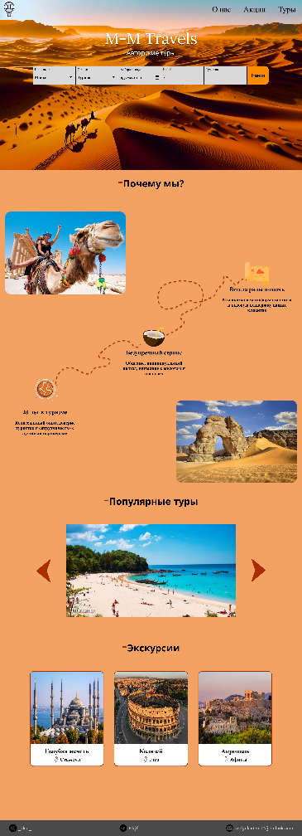 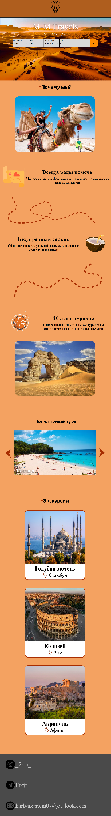

а б

а – десктопная версия, б – мобильная версия

Рисунок 4.1 – Адаптация главной страницы

* 1. Кроссбраузерность веб-сайта

Кроссбраузерность — это способность веб-сайта корректно отображаться и функционировать в различных веб-браузерах, независимо от их версий, движков и платформ. Обеспечение кроссбраузерной совместимости является важным этапом в разработке, поскольку пользователи заходят на сайт с разных устройств и используют разные браузеры, включая Firefox, Microsoft Edge и др.

В рамках проекта были использованы следующие подходы и инструменты для достижения кроссбраузерной совместимости:

* Нормализация стилей (normalize.css): Использование специальных CSS-файлов для выравнивания различий в базовых стилях браузеров.
* Адаптивные единицы измерения: Использование единиц rem, vh, vw, % помогает добиться корректной адаптации элементов к различным рендерингам браузеров.

Примеры веб-сайта в разных браузерах представлены на рисунках 4.2 и 4.3

Код был протестирован на сайте The W3C Markup Validation Service, представлено на рисунке 4.4



Рисунок 4.2 – Главная страница в Microsoft Edge

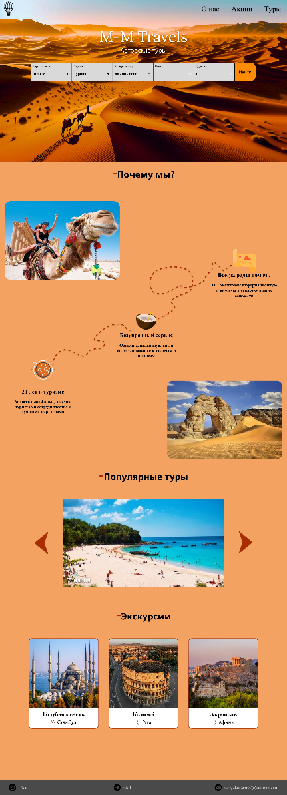

Рисунок 4.3 – Главная страница в Firefox



Рисунок 4.4 – Результат тестирования кода

* 1. Руководство пользователя

Цель веб-сайта — помочь конечному пользователю понять, как ориентироваться на сайте, пользоваться основными функциями и получать доступ к нужной информации или сервисам.

Сайт состоит из следующих основных разделов:

* **Главная страница:** Общее описание ресурса, форма поиска тура, основные ссылки и краткий обзор функциональностиж
* **О нас:** Информация о назначении сайта, его целях, возможностях, истории организацииж
* **Туры:** Информация о турах, фильтры;
* **Акции:** Информация о акциях, которые проходят у компании

Так же на каждой странице находится нижний колонтитул с контактами

Пользователь может выполнять следующие действия:

* Перемещаться между страницами с помощью меню навигации, представлено на рисунке 4.4;
* Пользоваться адаптивным меню на мобильных устройствах (бургер-меню), представлено на рисунке 4.5;
* Читать текстовый и мультимедийный контент (фото, графика), представлено на рисунке 4.6;
* Отправлять сообщения через форму обратной связи, представлено на рисунке 4.6;
* Выполнять фильтрацию туров, представлено на рисунке 4,7;
* Узнать подробную информацию о туре в модальном окне, представлено на рисунке 4.8.



Рисунок 4.4 – Навигационное меню



Рисунок 4.5 – Бургер-меню

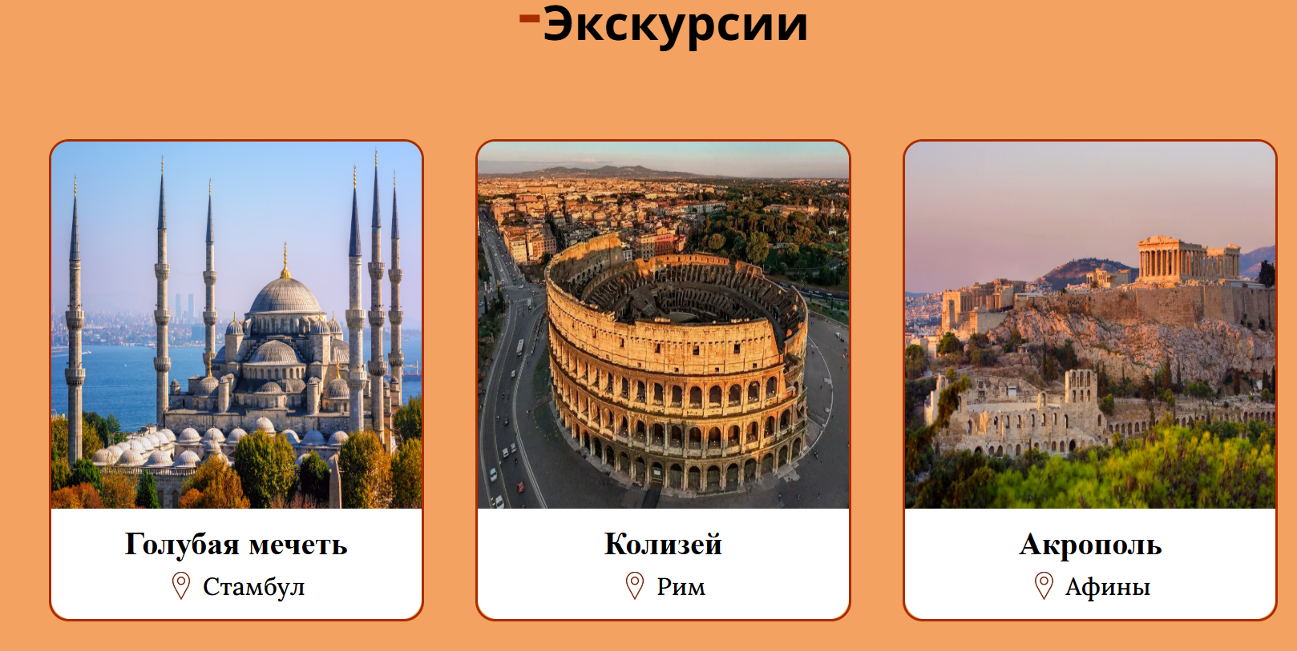

Рисунок 4.6 – Блок экскурсий на главной странице

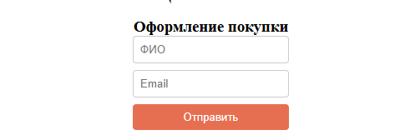

Рисунок 4.7 – Форма обратной связи



Рисунок 4.8 – Фильтр

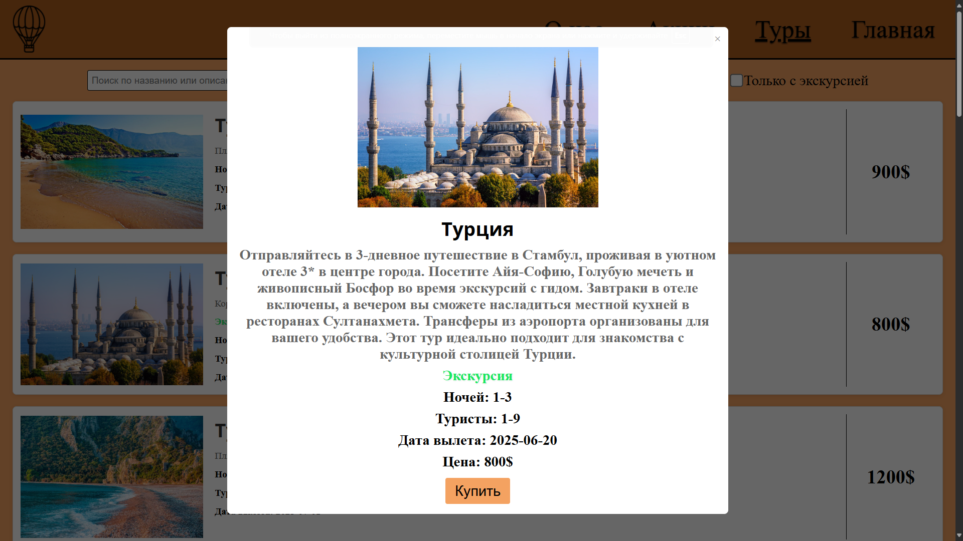

Рисунок 4.8 – Модальной окно с информацией о туре

* 1. Вывод

В ходе тестирования веб-сайта были проверены ключевые аспекты его работы: адаптивность, кроссбраузерность, стабильность отображения, корректность взаимодействия с элементами интерфейса и общая доступность для пользователей. Особое внимание было уделено обеспечению корректного отображения сайта на различных устройствах и в популярных браузерах, что подтвердило соблюдение принципов адаптивного дизайна и кроссбраузерной совместимости.

Также была выполнена проверка пользовательского функционала — таких как переходы по страницам, формы обратной связи, работа меню и интерактивных элементов. Все выявленные недочёты были своевременно устранены, что позволило достичь стабильной и предсказуемой работы интерфейса.

Таким образом, проведённое тестирование подтвердило, что веб-сайт отвечает современным требованиям юзабилити и надёжности, готов к полноценному использованию и способен обеспечить положительный пользовательский опыт.

Заключение

В рамках выполнения курсового проекта была разработана и реализована полнофункциональная версия веб-сайта туристического агентства. Проект охватывает все ключевые этапы современного веб-разработки — от проектирования пользовательского интерфейса до реализации адаптивной и кроссбраузерной верстки с использованием актуальных веб-технологий.

На этапе проектирования был создан прототип в графическом редакторе Figma, что позволило продумать структуру интерфейса и улучшить пользовательский опыт. Разметка сайта выполнена с применением HTML5 и XML, а стилизация — с использованием CSS3 и SCSS, что обеспечило читаемость кода, гибкость и визуальную выразительность веб-страниц. Все страницы содержат семантические теги, масштабируемую SVG-графику и JavaScript-функциональность для взаимодействия с элементами DOM.

Хранение данных организовано в формате XML, что упростило их структурирование и переносимость. Для обеспечения доступности на различных устройствах была реализована адаптивная верстка, а также проведено тестирование на кроссбраузерность. Проверка корректности кода выполнена с помощью The W3C Markup Validation Service и Git Super Linter.

Проект размещён на платформе GitHub, где также представлены пояснительная записка и исходные файлы, что позволяет продемонстрировать прозрачность и организованность разработки.

Разработанный веб-сайт соответствует заявленным требованиям, может быть использован в качестве промо-ресурса для туристического агентства и представляет собой пример полноценного веб-приложения с удобным интерфейсом, современной архитектурой и высоким качеством исполнения.

Список использованных источников

* + 1. Сайт турагентства «Coral Travel» [Электронный ресурс]. – Режим доступа: https://www.coral.ru/ – Дата доступа 12. 03. 2025
    2. Макет «Tours Cappadocia Landing Page» [Электронный ресурс]. – Режим доступа: https://www.pinterest.com/pin/968414726125728095/ – Дата доступа 12. 03. 2025
    3. Руководство по Figma [Электронный ресурс]. – Режим доступа: https://medium.com/slashdesigner/figma-guide-5235b8a8ab4f – Дата доступа 23. 03. 2025
    4. Развёрнутое руководство по Sass/SCSS - Tproger [Электронный ресурс]. – Режим доступа: https://tproger.ru/translations/complete-sass-guide – Дата доступа 04. 04. 2025
    5. Современный учебник JavaScript [Электронный ресурс]. – Режим доступа: https://learn.javascript.ru/ – Дата доступа 10. 04. 2025

Приложение А. Прототип веб-страниц

Прототипы десктопной версии:

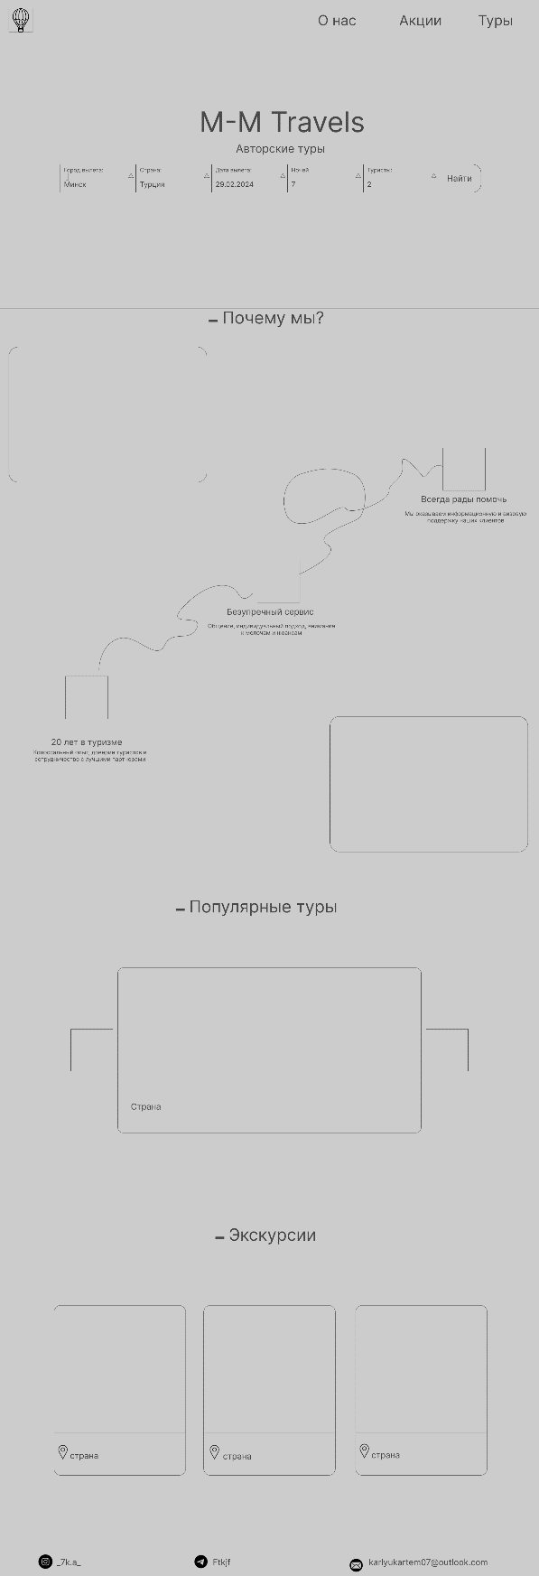 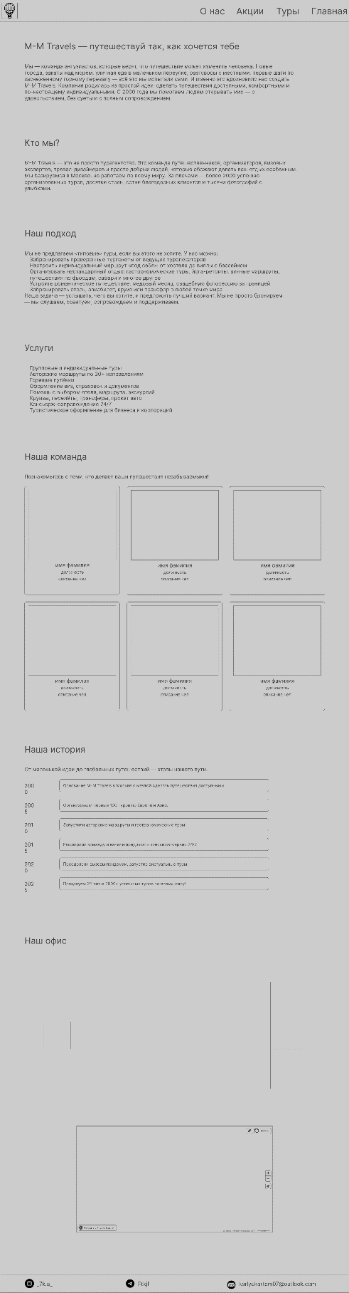

А.1 А.2

А.1 –Главная страница, А.2 – Страница «О нас»

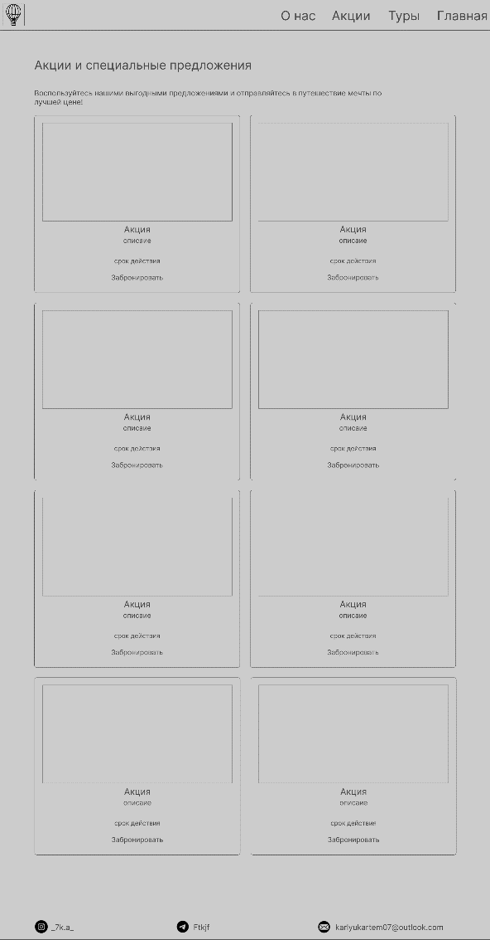 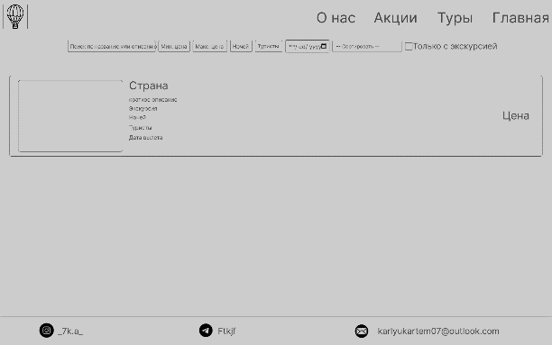

А.3 А.4

А.3 – Страница «Акции», А.4 – Страница «Туры»

Прототипы мобильной версии:

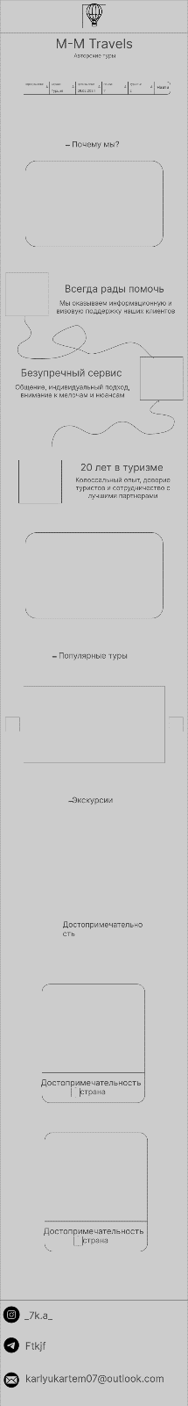 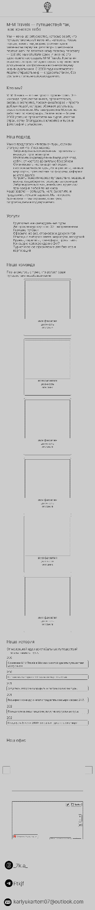 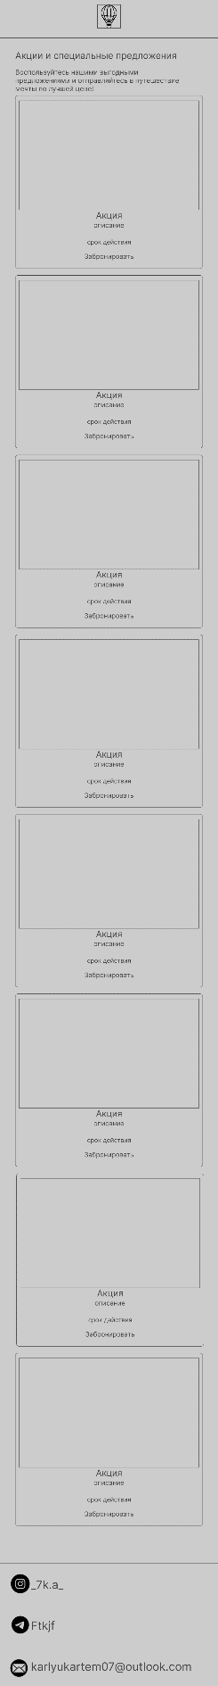 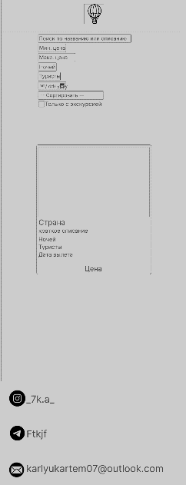

A.5 A.6 A.7 A.8

А.5 – Главная страница, А.6 – Страница «О нас», А.7 – Страница «Акции», А.8 – Страница «Туры»

Приложение Б. Макет структуры веб-сайта

Макеты десктопной версии:

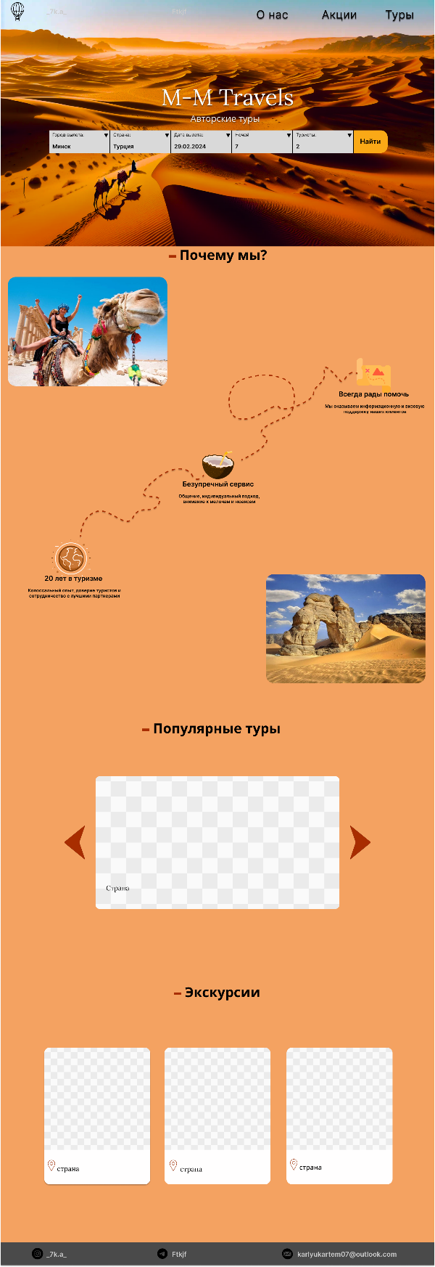 ,,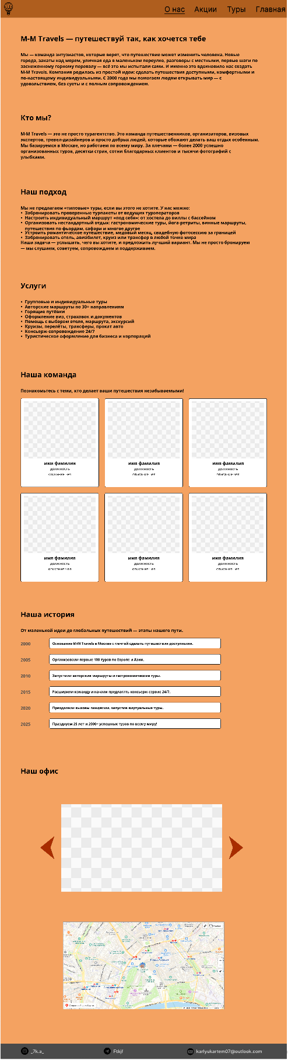

Б.1 Б.2

Б.1 – Главная страница, Б.2 – Страница «О нас»

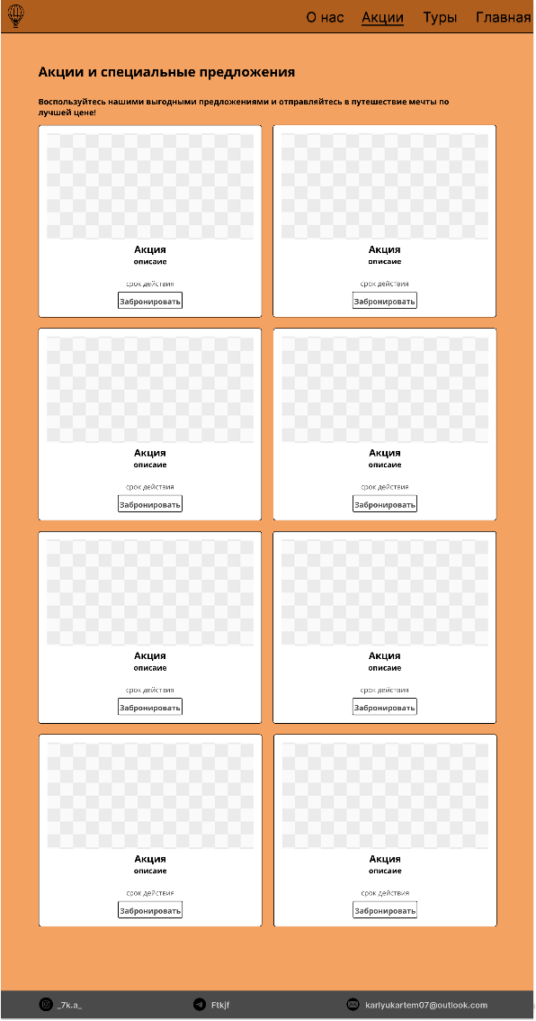 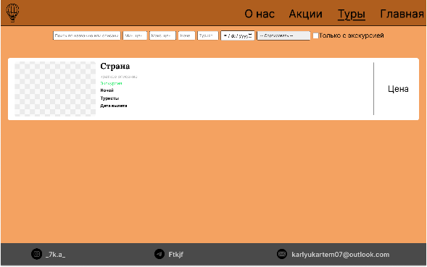

Б.3 Б.4

Б.3 – Страница «Акции», Б.4 – Страница «Туры»

Макеты мобильной версия:

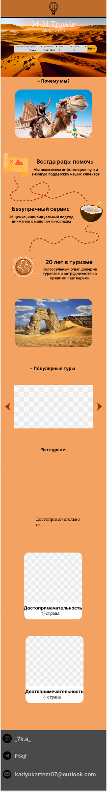 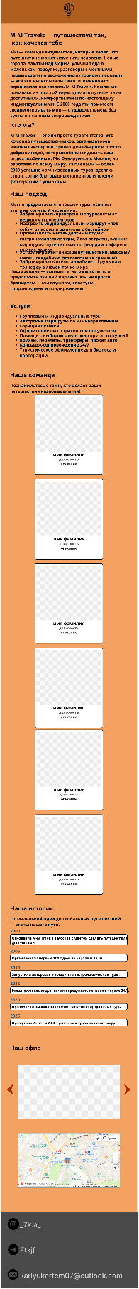 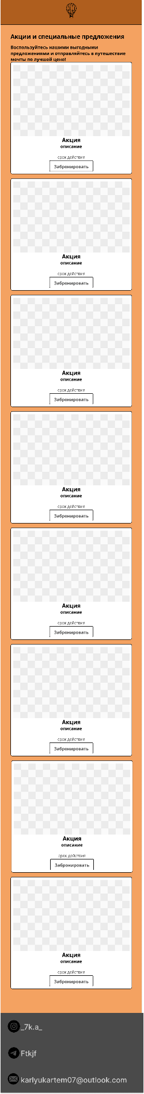 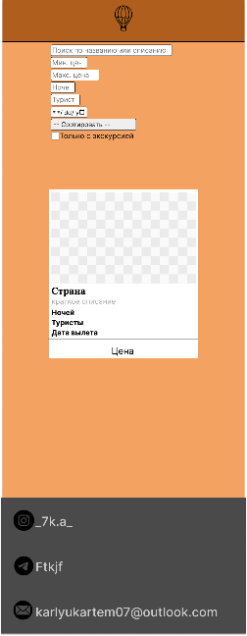

Б.5 Б.6 Б.7 Б.8

Б.5 – Главная страница, Б.6 – Страница «О нас», Б.7 – Страница «Акции», Б.6 – Страница «Туры»

Приложение В. Листинги HTML документа

<!DOCTYPE html>

<html lang="ru">

<head>

<meta charset="UTF-8">

<meta name="viewport" content="width=device-width, initial-scale=1.0">

<title>Главная</title>

<link rel="stylesheet" href="./css/mainpc.css">

</head>

<body>

<!-- навигационное меню и картинка -->

<header class="background_image1">

<div class="header">

<img src="./images/icons/ballon.svg" alt="меню" class="menu-toggle">

<nav class="menu_body">

<ul class="menu_list">

<li><a href="./about_us.html" class="menu-about">О нас</a></li>

<li><a href="./shares.html" class="menu-promotions">Акции</a></li>

<li><a href="./tours.html" class="menu-tours">Туры</a></li>

</ul>

</nav>

</div>

<!-- Картинка для экранов <=800px -->

<div class="background_image2">

<div class="M-M_container">

<h1>M-M Travels</h1>

<h2>Авторские туры</h2>

<div class="found_menu">

<!-- форма для подбора тура -->

<form method="GET" action="./tours.html">

<div class="element">

<label for="departure_city">Город вылета:</label>

<select id="departure_city" name="departure_city">

<option value="Минск">Минск</option>

<option value="Гродно">Гродно</option>

<option value="Брест">Брест</option>

<option value="Гомель">Гомель</option>

</select>

</div>

<div class="element">

<label for="country">Страна:</label>

<select id="country" name="country">

<option value="Турция">Турция</option>

<option value="Египет">Египет</option>

<option value="Мальдивы">Мальдивы</option>

<option value="Италия">Италия</option>

<option value="Греция">Греция</option>

<option value="Таиланд">Таиланд</option>

<option value="Испания">Испания</option>

<option value="Средиземноморский круиз">Средиземноморский круиз</option>

<option value="Карибский круиз">Карибский круиз</option>

<option value="ОАЭ">ОАЭ</option>

<option value="Мексика">Мексика</option>

</select>

</div>

<div class="element">

<label for="date">Выберите дату:</label>

<input type="date" id="date" name="date">

</div>

<div class="element">

<label for="nights">Ночей:</label>

<input type="number" id="nights" name="nights" min="1" max="30" value="7">

</div>

<div class="element">

<label for="tourists">Туристов:</label>

<input type="number" id="tourists" name="tourists" min="1" max="15" value="1">

</div>

<button type="submit">Найти</button>

</form>

</div>

</div>

</div>

</header>

<main class="main">

<!-- Блок почему мы? -->

<p class="title"><span class="title_span">-</span>Почему мы?</p>

<div class="why_us_selection">

<img class="why_us_picture1" src="./images/camel.png" alt="">

<div class="items_why_us item1">

<img src="./images/icons/map.svg" alt="">

<div class="why_us_text">

<h6>Всегда рады помочь</h6>

<p>Мы оказываем информационную и визовую поддержку наших клиентов</p>

</div>

</div>

<img class="upper_vector" src="./images/upper_vector.svg" alt="">

<img class="line" src="./images/line_pc.svg" alt="dashed-line">

<div class="items_why_us item2">

<img src="./images/icons/coconut.svg" alt="">

<div class="why_us_text">

<h6>Безупречный сервис</h6>

<p>Общение, индивидуальный подход, внимание к мелочам и нюансам</p>

</div>

</div>

<img class="lower_vector" src="./images/lower_vector.svg" alt="">

<div class="items_why_us item3">

<img src="./images/icons/planet.svg" alt="">

<div class="why_us_text">

<h6>20 лет в туризме</h6>

<p>Колоссальный опыт, доверие туристов и сотрудничество с лучшими партнерами</p>

</div>

</div>

<img class="why_us_picture2" src="./images/stone.png" alt="">

</div>

<!-- блок с популярными турами -->

<div class="popular_tour_selection">

<p class="title"><span class="title_span">-</span>Популярные туры</p>

<div class="slider">

<div class="description">Таиланд</div>

<a href="./tours.html?country=Таиланд" class="slider_link"><img src="./images/tours/id13.webp" alt=""

class="slider_img active"></a>

<a href="./tours.html?country=ОАЭ" class="slider_link"><img src="./images/tours/id15.webp" alt=""

class="slider_img"></a>

<a href="./tours.html?country=Египет&maxPrice=800" class="slider_link"><img src="./images/tours/id5.webp" alt=""

class="slider_img"></a>

<a href="./tours.html?country=Испания" class="slider_link"><img src="./images/tours/id14.jpg" alt=""

class="slider_img"></a>

<a href="./tours.html?country=Турция&hasExcursion=true" class="slider_link"><img src="./images/tours/id2.jpeg"

alt="" class="slider_img"></a>

<div class="btn prev_btn"><img src="./images/icons/arrow.svg" alt=""></div>

<div class="btn next_btn"><img src="./images/icons/arrow.svg" alt=""></div>

</div>

</div>

<!-- блок с экскурсиями -->

<div class="excursions_selection">

<p class="title"><span class="title_span">-</span>Экскурсии</p>

<div class="excursion_items">

<a href="./tours.html?hasExcursion=true&country=Турция">

<div class="excursion_item1 items">

<img src="./images/tours/id2.jpeg" alt="">

<div class="information">

<p class="object">Голубая мечеть</p>

<p class="сountry"><img src="./images/icons/mappointer.svg" alt="">Стамбул</p>

</div>

</div>

</a>

<a href="./tours.html?hasExcursion=true&country=Италия">

<div class="excursion_item2 items">

<img src="./images/tours/id11.webp" alt="">

<div class="information">

<p class="object">Колизей</p>

<p class="сountry"><img src="./images/icons/mappointer.svg" alt="">Рим</p>

</div>

</div>

</a>

<a href="./tours.html?hasExcursion=true&country=Греция">

<div class="excursion_item3 items">

<img src="./images/tours/id12.webp" alt="">

<div class="information">

<p class="object">Акрополь</p>

<p class="сountry"><img src="./images/icons/mappointer.svg" alt="">Афины</p>

</div>

</div>

</a>

</div>

</div>

</main>

<!-- контакты -->

<footer class="footer">

<div class="footer_items">

<img src="./images/icons/inst.svg" alt="instagram">

<p class="item"><a href="https://instagram.com/_7k.a_">_7k.a_</a></p>

</div>

<div class="footer_items">

<img src="./images/icons/tg.svg" alt="telegram">

<p class="item"><a href="https://t.me/Ftkjf">Ftkjf</a></p>

</div>

<div class="footer_items">

<img src="./images/icons/mail.svg" alt="mail">

<p class="item">karlyukartem07@outlook.com</p>

</div>

</footer>

<!-- js Для слайдера и выпадающего меню для экранов <=800px -->

<script src="./js/main_slider.js"></script>

<script src="./js/main_page.js"></script>

</body>

</html>

Листинг В.1 – Структура главной страницы

<!DOCTYPE html>

<html lang="ru">

<head>

<meta charset="UTF-8">

<meta name="viewport" content="width=device-width, initial-scale=1.0">

<title>О нас - M-M Travels</title>

<link rel="stylesheet" href="css/aboutus.css">

</head>

<body>

<!-- навигационное меню -->

<header class="header">

<img src="images/icons/ballon.svg" alt="меню" class="menu-toggle">

<nav class="menu_body">

<ul class="menu_list">

<li><a href="about_us.html" class="menu-about">О нас</a></li>

<li><a href="shares.html" class="menu-promotions">Акции</a></li>

<li><a href="tours.html" class="menu-tours">Туры</a></li>

<li><a href="index.html" class="menu-main">Главная</a></li>

</ul>

</nav>

</header>

<main class="main">

<!-- блок M-M Travels -->

<div class="selection">

<p class="title">M-M Travels — путешествуй так, как хочется тебе</p>

<p class="text">Мы — команда энтузиастов, которые верят, что путешествие может изменить человека. Новые города,

закаты над морем, уличная еда в маленьком переулке, разговоры с местными, первые шаги по заснеженному горному

перевалу — всё это мы испытали сами. И именно это вдохновило нас создать M-M Travels. Компания родилась из

простой идеи: сделать путешествия доступными, комфортными и по-настоящему индивидуальными. С 2000 года мы

помогаем людям открывать мир — с удовольствием, без суеты и с полным сопровождением.</p>

</div>

<!-- блок кто мы? -->

<div class="selection">

<p class="title">Кто мы?</p>

<p class="text">M-M Travels — это не просто турагентство. Это команда путешественников, организаторов, визовых

экспертов, тревел-дизайнеров и просто добрых людей, которые обожают делать ваш отдых особенным. Мы базируемся в

Москве, но работаем по всему миру. За плечами — более 2000 успешно организованных туров, десятки стран, сотни

благодарных клиентов и тысячи фотографий с улыбками.</p>

</div>

<!-- блок нашего подхода -->

<div class="selection">

<p class="title">Наш подход</p>

<p class="text">Мы не предлагаем «типовые» туры, если вы этого не хотите. У нас можно:</p>

<ul>

<li>Забронировать проверенные турпакеты от ведущих туроператоров</li>

<li>Настроить индивидуальный маршрут «под себя»: от хостела до виллы с бассейном</li>

<li>Организовать нестандартный отдых: гастрономические туры, йога-ретриты, винные маршруты, путешествия по

фьордам, сафари и многое другое</li>

<li>Устроить романтическое путешествие, медовый месяц, свадебную фотосессию за границей</li>

<li>Забронировать отель, авиабилет, круиз или трансфер в любой точке мира</li>

</ul>

<p class="text">Наша задача — услышать, чего вы хотите, и предложить лучший вариант. Мы не просто бронируем — мы

слушаем, советуем, сопровождаем и поддерживаем.</p>

</div>

<!-- блок с услугами -->

<div class="selection">

<p class="title">Услуги</p>

<ul>

<li>Групповые и индивидуальные туры</li>

<li>Авторские маршруты по 30+ направлениям</li>

<li>Горящие путёвки</li>

<li>Оформление виз, страховок и документов</li>

<li>Помощь с выбором отеля, маршрута, экскурсий</li>

<li>Круизы, перелёты, трансферы, прокат авто</li>

<li>Консьерж-сопровождение 24/7</li>

<li>Туристическое оформление для бизнеса и корпораций</li>

</ul>

</div>

<!-- блок с командой -->

<div class="selection team-section">

<p class="title">Наша команда</p>

<p class="text">Познакомьтесь с теми, кто делает ваши путешествия незабываемыми!</p>

<div class="team-grid">

<div class="team-member">

<img src="images/team/women_1.jpg" alt="Анна" class="team-img">

<p class="team-name">Анна Иванова</p>

<p class="team-role">Тревел-дизайнер</p>

<p class="team-bio">Анна объездила 40 стран и создаёт маршруты, которые вдохновляют. Её страсть —

гастрономические туры!</p>

</div>

<div class="team-member">

<img src="images/team/man_1.jpg" alt="Максим" class="team-img">

<p class="team-name">Максим Петров</p>

<p class="team-role">Визовый эксперт</p>

<p class="team-bio">Максим знает всё о визах и делает процесс быстрым и простым. Его мечта — кругосветное

путешествие.</p>

</div>

<div class="team-member">

<img src="images/team/woman_2.jpg" alt="Ольга" class="team-img">

<p class="team-name">Ольга Смирнова</p>

<p class="team-role">Менеджер по турам</p>

<p class="team-bio">Ольга организует туры с заботой о каждой детали. Её любимое место — Италия!</p>

</div>

<div class="team-member">

<img src="images/team/man_2.jpg" alt="Дмитрий" class="team-img">

<p class="team-name">Дмитрий Козлов</p>

<p class="team-role">Гид-экскурсовод</p>

<p class="team-bio">Дмитрий делится историями о каждом уголке мира. Его туры — это настоящее приключение.</p>

</div>

<div class="team-member">

<img src="images/team/woman_3.jpg" alt="Екатерина" class="team-img">

<p class="team-name">Екатерина Власова</p>

<p class="team-role">Специалист по круизам</p>

<p class="team-bio">Екатерина организует морские путешествия, которые запоминаются навсегда.</p>

</div>

<div class="team-member">

<img src="images/team/man_3.jpg" alt="Иван" class="team-img">

<p class="team-name">Иван Сергеев</p>

<p class="team-role">Консьерж 24/7</p>

<p class="team-bio">Иван всегда на связи, чтобы ваш отдых прошел без забот.</p>

</div>

</div>

</div>

<!-- блок с историей турагенства -->

<div class="selection milestones-section">

<p class="title">Наша история</p>

<p class="text">От маленькой идеи до глобальных путешествий — этапы нашего пути.</p>

<div class="milestones-timeline">

<div class="milestone">

<p class="milestone-year">2000</p>

<p class="milestone-text">Основание M-M Travels в Москве с мечтой сделать путешествия доступными.</p>

</div>

<div class="milestone">

<p class="milestone-year">2005</p>

<p class="milestone-text">Организовали первые 100 туров по Европе и Азии.</p>

</div>

<div class="milestone">

<p class="milestone-year">2010</p>

<p class="milestone-text">Запустили авторские маршруты и гастрономические туры.</p>

</div>

<div class="milestone">

<p class="milestone-year">2015</p>

<p class="milestone-text">Расширили команду и начали предлагать консьерж-сервис 24/7.</p>

</div>

<div class="milestone">

<p class="milestone-year">2020</p>

<p class="milestone-text">Преодолели вызовы пандемии, запустив виртуальные туры.</p>

</div>

<div class="milestone">

<p class="milestone-year">2025</p>

<p class="milestone-text">Празднуем 25 лет и 2000+ успешных туров по всему миру!</p>

</div>

</div>

</div>

<!-- блок с кариинками офиса и яндекс картой -->

<div class="selection">

<p class="title">Наш офис</p>

</div>

<div class="slider">

<img src="images/office/office1.jpg" alt="Офис 1" class="slider_img">

<img src="images/office/office2.jpg" alt="Офис 2" class="slider_img">

<img src="images/office/office3.avif" alt="Офис 3" class="slider_img">

<img src="images/office/office4.jpg" alt="Офис 4" class="slider_img">

<img src="images/office/office5.jpg" alt="Офис 5" class="slider_img">

<div class="btn prev_btn"><img src="images/icons/arrow.svg" alt="Предыдущий"></div>

<div class="btn next_btn"><img src="images/icons/arrow.svg" alt="Следующий"></div>

</div>

<div class="yamap">

<iframe

src="https://yandex.by/map-widget/v1/?feedback=organization%2Fadd&feedback-context=map.controls&ll=37.617633%2C55.755826&z=15">

</iframe>

</div>

</main>

<!-- контакты -->

<footer class="footer">

<div class="footer_items">

<img src="images/icons/inst.svg" alt="instagram">

<p class="item"><a href="https://instagram.com/_7k.a_">_7k.a_</a></p>

</div>

<div class="footer_items">

<img src="images/icons/tg.svg" alt="telegram">

<p class="item"><a href="https://t.me/Ftkjf">Ftkjf</a></p>

</div>

<div class="footer_items">

<img src="images/icons/mail.svg" alt="mail">

<p class="item">karlyukartem07@outlook.com</p>

</div>

</footer>

<!-- js Для слайдера и выпадающего меню для экранов <=800px -->

<script src="js/main_page.js"></script>

<script src="js/about_slider.js"></script>

</body>

</html>

Листинг В.2 – Структура страницы «О нас»

<!DOCTYPE html>

<html lang="ru">

<head>

<meta charset="UTF-8">

<meta name="viewport" content="width=device-width, initial-scale=1.0">

<title>Акции - M-M Travels</title>

<link rel="stylesheet" href="css/shares.css">

</head>

<body>

<!-- навигационное меню -->

<header class="header">

<img src="images/icons/ballon.svg" alt="меню" class="menu-toggle">

<nav class="menu_body">

<ul class="menu_list">

<li><a href="about_us.html" class="menu-about">О нас</a></li>

<li><a href="shares.html" class="menu-promotions">Акции</a></li>

<li><a href="tours.html" class="menu-tours">Туры</a></li>

<li><a href="index.html" class="main">Главная</a></li>

</ul>

</nav>

</header>

<!-- блок с акциями -->

<main class="main">

<div class="selection promotions-section">

<p class="title">Акции и специальные предложения</p>

<p class="text">Воспользуйтесь нашими выгодными предложениями и отправляйтесь в путешествие мечты по лучшей цене!</p>

<div class="promotions-grid">

<div class="promotion-card">

<img src="images/shares/id1.jpg" alt="Турция" class="promotion-img">

<p class="promotion-title">Скидка до 30% на туры в Турцию</p>

<p class="promotion-text">Насладитесь солнцем Антальи или историей Стамбула с невероятной скидкой. Бронируйте сейчас!</p>

<p class="promotion-validity">Действует до 30 июня 2025</p>

<a href="tours.html?country=Турция&discount=30" class="promotion-button">Забронировать</a>

</div>

<div class="promotion-card">

<img src="images/shares/id2.webp" alt="Дети бесплатно" class="promotion-img">

<p class="promotion-title">Дети отдыхают бесплатно</p>

<p class="promotion-text">В отелях Турции и Египта двое детей до 12 лет размещаются бесплатно — платите только за перелёт.</p>

<p class="promotion-validity">Действует до 31 августа 2025</p>

<a href="tours.html?country=Турция&tourists=4" class="promotion-button">Забронировать</a>

</div>

<div class="promotion-card">

<img src="images/shares/id3.webp" alt="Раннее бронирование" class="promotion-img">

<p class="promotion-title">Раннее бронирование с кэшбэком</p>

<p class="promotion-text">Бронируйте туры на осень 2025 и получите кэшбэк до 10 000 рублей на следующее путешествие.</p>

<p class="promotion-validity">Действует до 15 июля 2025</p>

<a href="tours.html?date=autumn" class="promotion-button">Забронировать</a>

</div>

<div class="promotion-card">

<img src="images/shares/id4.webp" alt="Мальдивы" class="promotion-img">

<p class="promotion-title">Мальдивы по цене Турции</p>

<p class="promotion-text">Специальное предложение на отдых в райских Мальдивах — скидка до 25% на отели 5*.</p>

<p class="promotion-validity">Действует до 31 мая 2025</p>

<a href="tours.html?country=Мальдивы&discount=25" class="promotion-button">Забронировать</a>

</div>

<div class="promotion-card">

<img src="images/shares/id5.webp" alt="Первый тур" class="promotion-img">

<p class="promotion-title">Бонус за первый тур</p>

<p class="promotion-text">Забронируйте свой первый тур с M-M Travels и получите 5 000 бонусов на следующую поездку.</p>

<p class="promotion-validity">Действует до 31 декабря 2025</p>

<a href="tours.html" class="promotion-button">Забронировать</a>

</div>

<div class="promotion-card">

<img src="images/shares/id6.webp" alt="Круизы" class="promotion-img">

<p class="promotion-title">Скидка 15% на круизы</p>

<p class="promotion-text">Исследуйте Средиземноморье или Карибы с эксклюзивной скидкой на круизы от M-M Travels.</p>

<p class="promotion-validity">Действует до 30 сентября 2025</p>

<a href="tours.html?country=круиз&discount=15" class="promotion-button">Забронировать</a>

</div>

<div class="promotion-card">

<img src="images/shares/id7.webp" alt="Таиланд" class="promotion-img">

<p class="promotion-title">Скидка 20% на туры в Таиланд</p>

<p class="promotion-text">Откройте тропические пляжи Пхукета или культуру Бангкока с эксклюзивной скидкой.</p>

<p class="promotion-validity">Действует до 30 ноября 2025</p>

<a href="tours.html?country=Таиланд&discount=20" class="promotion-button">Забронировать</a>

</div>

<div class="promotion-card">

<img src="images/shares/id8.webp" alt="Дубай" class="promotion-img">

<p class="promotion-title">Люкс-отдых в Дубае с бонусом</p>

<p class="promotion-text">Бронируйте тур в Дубай и получите бесплатное сафари в пустыне!</p>

<p class="promotion-validity">Действует до 31 декабря 2025</p>

<a href="tours.html?country=ОАЭ" class="promotion-button">Забронировать</a>

</div>

</div>

</div>

</main>

<!-- контакты -->

<footer class="footer">

<div class="footer_items">

<img src="images/icons/inst.svg" alt="instagram">

<p class="item"><a href="https://instagram.com/_7k.a_">_7k.a_</a></p>

</div>

<div class="footer_items">

<img src="images/icons/tg.svg" alt="telegram">

<p class="item"><a href="https://t.me/Ftkjf">Ftkjf</a></p>

</div>

<div class="footer_items">

<img src="images/icons/mail.svg" alt="mail">

<p class="item">karlyukartem07@outlook.com</p>

</div>

</footer>

<script src="js/main_page.js"></script>

</body>

</html>

Листинг В.3 – Структура страницы «Акции»

<!DOCTYPE html>

<html lang="ru">

<head>

<meta charset="UTF-8">

<meta name="viewport" content="width=device-width, initial-scale=1.0">

<title>Туры - M-M Travels</title>

<link rel="stylesheet" href="css/tours.css">

</head>

<body>

<!-- Верхнее меню -->

<header class="header">

<img src="images/icons/ballon.svg" alt="меню" class="menu-toggle">

<nav class="menu_body">

<ul class="menu_list">

<li><a href="about_us.html" class="menu-about">О нас</a></li>

<li><a href="shares.html" class="menu-promotions">Акции</a></li>

<li><a href="tours.html" class="menu-tours">Туры</a></li>

<li><a href="index.html" class="main">Главная</a></li>

</ul>

</nav>

</header>

<header>

<div class="container">

<!-- Блок фильтров -->

<div id="filter-container">

<input type="text" id="filterInput" placeholder="Поиск по названию или описанию">

<input type="number" id="minPrice" placeholder="Мин. цена">

<input type="number" id="maxPrice" placeholder="Макс. цена">

<input type="number" id="nightsFilter" placeholder="Ночей" min="1" max="9">

<input type="number" id="touristsFilter" placeholder="Туристы" min="1" max="10">

<input type="date" id="dateFilter">

<select id="sortSelect">

<option value="default">-- Сортировать --</option>

<option value="nameAsc">По названию (А-Я)</option>

<option value="nameDesc">По названию (Я-А)</option>

<option value="priceAsc">По цене (возрастание)</option>

<option value="priceDesc">По цене (убывание)</option>

</select>

<label>

<input type="checkbox" id="excursionFilter"> Только с экскурсией

</label>

</div>

<!-- Контейнер для карточек товаров -->

<div id="catalog-container" class="catalog"></div>

</div>

<!-- Модальное окно -->

<div id="modal-overlay" class="modal-overlay">

<div class="modal-content">

<span class="close-button" id="closeModal">×</span>

<img id="modal-image" src="a" alt="Изображение товара" class="modal-image">

<h2 id="modal-title">%</h2>

<p id="modal-description"></p>

<p id="modal-price"></p>

<button id="buy-button" class="buy-button">Купить</button>

<div id="purchase-form" class="purchase-form" style="display: none; margin-top: 1rem;"></div>

</div>

</div>

</header>

<!-- Нижний колонтитул с данными -->

<footer class="footer">

<div class="footer_items">

<img src="images/icons/inst.svg" alt="instagram">

<p class="item"><a href="https://instagram.com/_7k.a_">_7k.a_</a></p>

</div>

<div class="footer_items">

<img src="images/icons/tg.svg" alt="telegram">

<p class="item"><a href="https://t.me/Ftkjf">Ftkjf</a></p>

</div>

<div class="footer_items">

<img src="images/icons/mail.svg" alt="mail">

<p class="item">karlyukartem07@outlook.com</p>

</div>

</footer>

<!-- js Для фильтров, модального окна, отправки формы, создания блоков с турами и выпадающего меню для экранов <=800px -->

<script src="js/main_page.js"></script>

<script src="js/products.js"></script>

</body>

</html>

Листинг В.4 – Структура страницы «Туры»

Приложение Г. Листинг SCSS

@import "normalize.css";

$background_color: #F4A261;

body {

background-color: $background_color;

}

@font-face {

font-family: 'Iner';

src: url(../fonts/Inter/Inter-VariableFont_opsz\,wght.ttf);

}

@font-face {

font-family: 'Lora';

src: url(../fonts/Lora/Lora-VariableFont_wght.ttf);

}

@font-face {

font-family: 'Open Sans';

src: url(../fonts/Open_Sans/OpenSans-VariableFont_wdth\,wght.ttf);

}

* {

margin: 0;

padding: 0;

}

.lower_vector,

.upper_vector {

display: none;

}

.background_image1 {

margin: 0 auto;

height: 100vh;

background-image: url(../images/desert.jpg);

background-size: cover;

background-position: center;

background-repeat: no-repeat;

position: relative;

.header {

display: flex;

align-items: center;

justify-content: space-between;

padding: 0.52vw;

.menu-toggle {

width: 5vw;

cursor: pointer;

}

.menu_body {

.menu_list {

display: flex;

list-style: none;

gap: 20px;

li {

margin: 0 30px;

cursor: pointer;

a {

font-family: 'Inter';

text-shadow: 0px 2px 2px rgba(0, 0, 0, 0.5);

text-decoration: none;

font-size: clamp(24px, 4vw, 50px);

color: black;

&:before {

content: "";

}

&:hover {

text-decoration: underline;

}

}

}

}

}

}

}

.M-M_container {

position: absolute;

top: 26%;

left: 50%;

transform: translate(-50%, -30%);

/* сдвиг для точного центрирования */

display: flex;

flex-direction: column;

align-items: center;

text-align: center;

h1 {

font-family: 'Lora';

font-size: 5.21vw;

font-weight: 400;

color: white;

text-shadow: 0px 4px 4px rgba(0, 0, 0, 0.5);

}

h2 {

font-family: 'Open Sans';

color: white;

font-size: 2.1vw;

font-weight: 400;

text-shadow: 0px 4px 4px rgba(0, 0, 0, 0.5);

}

.found_menu {

margin-top: 3vw;

form {

margin: 0 auto;

display: flex;

flex-direction: row;

justify-content: left;

width: 78.125vw;

height: 5.2vw;

.element {

font-family: 'Inter';

text-align: left;

font-size: 1.04vw;

display: flex;

flex-direction: column;

justify-content: left;

width: 14vw;

height: 100%;

padding: 0.52vw;

background-color: #D9D9D9;

border-right: 3px solid black;

gap: 1.3vw;

}

select,

input[type="number"] {

font-family: 'Inter';

width: 100%;

font-size: 1.3vw;

font-weight: 600;

background-color: #D9D9D9;

cursor: pointer;

appearance: none;

background-image: url(../images/icons/arrow_for_selectors.svg);

background-repeat: no-repeat;

background-position: right 0.52vw center;

background-size: 0.89vw;

border: none;

}

input[type="number"] {

background-image: none;

width: 98%;

}

select:focus,

input[type="number"]:focus {

outline: none;

}

option {

font-size: 1.24vw;

font-weight: 600;

}

button {

width: 7.81vw;

height: 120%;

background-color: #ff8c00;

color: black;

border: none;

font-size: 1.56vw;

cursor: pointer;

border-radius: 0 30px 30px 0;

}

button:hover {

background-color: #e07b00;

}

#date {

background-color: #D9D9D9;

font-size: 1.3vw;

font-weight: 600;

border: none;

}

}

}

}

.main {

background-color: $background_color;

height: 100%;

width: 100%;

}

.title {

margin-bottom: 5vw;

font-family: 'Open Sans';

font-size: 3.13vw;

text-align: center;

font-weight: bold;

.title_span {

font-size: 5.2vw;

color: #A82D00;

font-weight: 600;

}

}

.why_us_selection {

width: 100%;

height: 93vw;

display: flex;

position: relative;

.why_us_picture1,

.why_us_picture2 {

width: 40%;

height: auto;

display: block;

margin: 1.67vw;

}

.why_us_picture1 {

position: absolute;

top: 0;

left: 0;

}

.why_us_picture2 {

position: absolute;

bottom: 0;

right: 0;

}

.items_why_us {

margin: 3vw;

width: 23.80vw;

height: auto;

display: flex;

justify-content: center;

align-items: center;

flex-direction: column;

.why_us_text {

width: 100%;

display: flex;

flex-direction: column;

justify-content: center;

}

img {

width: 7.92vw;

height: auto;

}

h6 {

text-align: center;

align-items: center;

font-family: 'Inter';

font-size: 2vw;

font-weight: 600;

margin-bottom: 1.5vw;

}

p {

text-align: center;

align-items: center;

font-family: 'Inter';

font-size: 1.5vw;

font-weight: 600;

text-align: center;

}

}

.item1 {

position: absolute;

right: 0;

top: 20%;

transform: translate(-0%, -20%);

}

.item2 {

position: absolute;

right: 50%;

left: 48%;

top: 48%;

bottom: 50%;

transform: translate(-50%, -50%);

}

.item3 {

position: absolute;

left: 0;

bottom: 20%;

transform: translate(-0%, 20%);

img {

width: 13vw;

height: auto;

}

}

}

.line {

position: absolute;

width: 63.91vw;

height: auto;

top: 44%;

right: 50%;

left: 50%;

bottom: 50%;

transform: translate(-50%, -50%);

}

.popular_tour_selection {

display: flex;

justify-content: center;

flex-direction: column;

align-items: center;

width: 100vw;

height: auto;

.popular_image {

position: relative;

border-radius: 20px;

width: 60%;

height: 40vw;

background-image: url(../images/desert.jpg);

background-size: cover;

background-position: center;

.arrow-btn {

position: absolute;

top: 50%;

transform: translateY(-50%);

background: transparent;

border: none;

cursor: pointer;

}

#prevBtn {

left: -7.81vw;

}

#nextBtn {

right: -7.81vw;

}

.prevBtn,

.nextBtn {

width: 7.81vw;

height: auto;

}

.prevBtn {

transform: rotate(180deg);

}

}

.slider {

display: flex;

align-items: center;

position: relative;

/* Для абсолютного позиционирования дочерних элементов */

width: 56.4vw;

height: 30.6vw;

/* Укажи высоту */

margin: 0 auto;

.slider_link {

position: absolute;

top: 0;

left: 0;

width: 100%;

height: 100%;

opacity: 0;

transition: opacity 0.5s ease;

text-decoration: none;

}

.slider_link.active {

opacity: 1;

pointer-events: auto;

/* Включаем кликабельность для активной ссылки */

z-index: 10;

/* Активная ссылка поверх остальных */

}

.slider_img {

position: absolute;

/* Изображения накладываются друг на друга */

top: 0;

left: 0;

width: 100%;

height: 100%;

object-fit: cover;

opacity: 0;

transition: opacity 0.5s ease;

}

.slider_img.active {

opacity: 1;

}

}

.btn {

width: 7.8vw;

height: auto;

position: absolute;

&:hover {

cursor: pointer;

}

img {

width: 100%;

}

}

.next_btn {

right: -20%;

}

.prev_btn {

left: -20%;

transform: rotate(180deg);

}

}

.description {

position: absolute;

bottom: 0.52vw;

left: 0.52vw;

color: #fff;

padding: 0.5vw 1vw;

font-family: 'Lora';

font-size: 2vw;

z-index: 1000;

text-shadow: 2px 2px 4px rgba(0, 0, 0, 0.8);

}

.excursions_selection {

display: flex;

justify-content: center;

flex-direction: column;

width: 100%;

height: 55.21vw;

.excursion_items {

display: flex;

justify-content: center;

gap: 3.39vw;

a {

text-decoration: none;

color: black;

}

.items {

overflow: hidden;

display: flex;

flex-direction: column;

width: 24.48vw;

height: 31.5vw;

border: #A82D00 solid 3px;

border-radius: 25px;

box-sizing: border-box;

.information {

width: 100%;

height: 30%;

background-color: white;

border-radius: 0 0 25px 25px;

display: flex;

flex-direction: column;

justify-content: center;

gap: 0.52vw;

p {

text-align: center;

align-items: center;

}

.object {

font-size: 2.08vw;

font-weight: bold;

font-family: 'Inter';

}

.сountry {

font-family: 'Lora';

font-size: 1.6vw;

font-weight: 500;

display: flex;

align-items: center;

justify-content: center;

gap: 0.5vw;

}

img {

width: 1.82vw;

}

}

img {

width: 100%;

height: 100%;

}

}

}

}

.footer {

margin-top: 12vw;

background-color: #4A4A4A;

display: flex;

justify-content: space-between;

align-items: center;

height: 5.21vw;

width: 100%;

.footer_items {

margin: 0 3vw;

display: flex;

flex-direction: row;

align-items: center;

justify-content: center;

gap: 0.5vw;

img {

width: 2.6vw;

height: auto;

}

.item {

font-family: 'Inter';

color: #CCCCCC;

font-size: 1.56vw;

font-weight: 500;

a {

color: #CCCCCC;

text-decoration: none;

&:hover {

text-decoration: underline;

}

}

}

}

}

@media screen and (max-width: 800px) {

.background_image2 {

width: 101%;

height: 56.6vw;

background-image: url(../images/desert.jpg);

background-size: 100% auto;

background-position: top;

background-repeat: no-repeat;

position: relative;

display: flex;

align-items: flex-start;

justify-content: center;

}

.background_image1 {

background: none;

height: auto;

.header {

width: 100vw;

flex-direction: column;

justify-content: flex-start;

align-items: center;

background-color: rgba(175, 94, 30, 1);

border-bottom: 0.375vw solid black;

transition: all 0.5s ease;

&.active {

align-items: flex-start;

.menu-toggle {

margin-left: 2.5vw;

margin-top: 1.25vw;

}

/*линия между шаром и списком li */

&::after {

content: "";

position: absolute;

left: 0;

right: 0;

top: calc(12.52vw + 1.25vw + 0.625vw + 1.25vw);

border-top: 1px solid black;

}

}

.menu-toggle {

width: 12.52vw;

margin-bottom: 2vw;

}

nav.menu_body {

display: none;

width: 100%;

margin-top: 1.25vw;

padding-left: 2.5vw;

text-align: left;

&.active {

display: block;

}

.menu_list {

display: flex;

flex-direction: column;

gap: 1.25vw;

list-style: none;

padding: 0;

margin: 0;

li {

margin: 0.63vw 0;

width: 100%;

text-align: left;

a {

font-size: 5.22vw;

color: black;

text-shadow: none;

&::before {

content: "-";

}

}

}

}

}

}

}

.M-M_container {

position: absolute;

margin: 0 auto;

top: 10%;

left: 50%;

transform: translate(-50%, -10%);

text-align: center;

h1 {

font-size: 6.96vw;

}

h2 {

font-size: 2.78vw;

}

.found_menu {

form {

height: 6vw;

.element {

font-size: 1.4vw;

gap: 1vw;

border-right: 1px solid black;

}

select,

input[type="number"] {

font-size: 1.5vw;

}

}

}

}

.title {

font-size: 4.17vw;

.title_span {

font-size: 6.96vw;

}

}

.why_us_selection {

height: 270vw;

justify-content: space-between;

position: relative;

.upper_vector {

display: block;

width: 80%;

height: auto;

position: absolute;

top: 33%;

left: 7%;

transform: rotate(-33%, -7%);

}

.lower_vector {

display: block;

width: 80%;

height: auto;

position: absolute;

bottom: 33%;

left: 13%;

}

.why_us_text {

width: 100%;

display: flex;

flex-direction: column;

justify-content: center;

}

.items_why_us {

width: 97vw;

height: auto;

flex-direction: row;

gap: 0.7vw;

img {

width: 22.96vw;

height: auto;

}

h6 {

text-align: center;

font-size: 5vw;

}

p {

text-align: center;

font-size: 3vw;

}

}

.item1 {

left: 0;

top: 20%;

transform: translate(-0%, 30%);

}

.item2 {

right: 50%;

left: 48%;

top: 48%;

bottom: 50%;

transform: translate(-50%, -50%);

img {

order: 1;

margin-right: 3vw;

}

}

.item3 {

position: absolute;

left: 0;

bottom: 20%;

transform: translate(-0%, 20%);

img {

width: 30vw;

height: auto;

}

}

.why_us_picture1,

.why_us_picture2 {

width: 73%;

height: auto;

margin: 0;

}

.why_us_picture1 {

left: 50%;

right: 50%;

transform: translate(-50%, 0);

}

.why_us_picture2 {

right: 50%;

left: 50%;

transform: translate(-50%, 0);

}

.line {

display: none;

}

}

.popular_tour_selection {

margin-top: 17vw;

.slider {

width: 75vw;

height: 40vw;

}

.next_btn {

right: -12%;

}

.prev_btn {

left: -12%;

transform: rotate(180deg);

}

}

.description {

bottom: 1.2vw;

left: 1.2vw;

font-size: 4vw;

}

.excursions_selection {

margin-top: 17vw;

height: 100%;

.excursion_items {

height: 100%;

flex-direction: column;

align-items: center;

gap: 7vw;

.items {

width: 55vw;

height: 63vw;

.information .object {

font-size: 5.22vw;

}

.information .сountry {

font-size: 4vw;

img {

width: 5vw;

}

}

}

}

}

.footer {

margin-top: 17vw;

justify-content: space-between;

align-items: start;

height: 56vw;

width: 101%;

flex-direction: column;

.footer_items {

margin: 5vw;

.item {

font-size: 5.22vw;

}

img {

width: 8.7vw;

height: auto;

}

}

}

}

Листинг Г.1 – Стили главной страницы

@import "normalize.css";

* {

margin: 0;

padding: 0;

box-sizing: border-box;

}

body {

background-color: #F4A261;

font-family: 'Open Sans', sans-serif;

}

@font-face {

font-family: 'Open Sans';

src: url(../fonts/Open_Sans/OpenSans-VariableFont_wdth,wght.ttf);

}

.header {

background-color: rgba(175, 94, 30, 1);

border-bottom: 3px solid black;

display: flex;

align-items: center;

justify-content: space-between;

padding: 10px;

.menu-toggle {

width: 5vw;

cursor: pointer;

}

.menu_body {

.menu_list {

display: flex;

list-style: none;

gap: 20px;

li {

margin: 0 30px;

cursor: pointer;

.menu-about {

text-decoration: underline;

}

a {

font-family: 'Inter';

text-shadow: 0px 2px 2px rgba(0, 0, 0, 0.5);

text-decoration: none;

font-size: clamp(24px, 4vw, 50px);

color: black;

&:before {

content: "";

}

&:hover {

text-decoration: underline;

}

}

}

}

}

}

.main {

display: flex;

flex-direction: column;

justify-content: space-between;

.selection {

width: 86vw;

margin: 5.47vw 7vw;

display: flex;

flex-direction: column;

justify-content: left;

font-family: 'Open Sans';

ul {

width: 70vw;

margin-left: 1.5vw;

li {

font-size: 1.5vw;

font-weight: bold;

}

}

.title {

font-weight: 800;

font-size: 2.5vw;

margin-bottom: 3.49vw;

}

.text {

width: 70vw;

font-size: 1.5vw;

font-weight: bold;

}

}

.team-section {

.team-grid {

display: grid;

grid-template-columns: repeat(3, 1fr);

gap: 2vw;

margin-top: 2vw;

.team-member {

background-color: #FFFFFF;

border: 2px solid black;

border-radius: 10px;

text-align: center;

padding: 1vw;

.team-img {

width: 100%;

height: 20vw;

object-fit: cover;

border-radius: 5px;

object-position: top;

}

.team-name {

font-size: 1.5vw;

font-weight: 800;

margin: 0.5vw 0;

}

.team-role {

font-size: 1.2vw;

font-weight: bold;

color: #4A4A4A;

}

.team-bio {

font-size: 1.2vw;

margin-top: 0.5vw;

}

}

}

}

.milestones-section {

.milestones-timeline {

margin-top: 2vw;

position: relative;

.milestone {

display: flex;

align-items: center;

margin-bottom: 2vw;

.milestone-year {

font-size: 1.5vw;

font-weight: 800;

width: 10vw;

color: #4A4A4A;

}

.milestone-text {

font-size: 1.2vw;

font-weight: bold;

background-color: #FFFFFF;

border: 2px solid black;

border-radius: 10px;

padding: 1vw;

width: 60vw;

}

}

}

}

}

.slider {

display: flex;

align-items: center;

position: relative;

width: 56.4vw;

height: 30.6vw;

margin: 0 auto;

.slider_img {

position: absolute;

top: 0;

left: 0;

width: 100%;

height: 100%;

object-fit: cover;

opacity: 0;

transition: opacity 0.5s ease;

}

.slider_img.active {

opacity: 1;

}

}

.btn {

width: 7.8vw;

height: auto;

position: absolute;

&:hover {

cursor: pointer;

}

img {

width: 100%;

}

}

.next_btn {

right: -20%;

}

.prev_btn {

left: -20%;

transform: rotate(180deg);

}

.footer {

margin-top: 12vw;

background-color: #4A4A4A;

display: flex;

justify-content: space-between;

align-items: center;

height: 5.21vw;

width: 100%;

.footer_items {

margin: 0 3vw;

display: flex;

flex-direction: row;

align-items: center;

justify-content: center;

gap: 0.5vw;

img {

width: 2.6vw;

height: auto;

}

.item {

font-family: 'Inter';

color: #CCCCCC;

font-size: 1.56vw;

font-weight: 500;

a {

color: #CCCCCC;

text-decoration: none;

&:hover {

text-decoration: underline;

}

}

}

}

}

.yamap {

margin: 0 auto;

margin-top: 12vw;

width: 56.4vw;

height: 30.6vw;

iframe{

width:100%;

height:100%;

}

}

@media screen and (max-width: 800px) {

.header {

flex-direction: column;

justify-content: flex-start;

align-items: center;

background-color: rgba(175, 94, 30, 1);

padding: 1.25vw;

border-bottom: 0.375vw solid black;

transition: all 0.5s ease;

&.active {

align-items: flex-start;

.menu-toggle {

margin-left: 2.5vw;

margin-top: 1.25vw;

}

&::after {

content: "";

position: absolute;

left: 0;

right: 0;

top: calc(12.52vw + 1.25vw + 0.625vw + 1.25vw);

border-top: 1px solid black;

}

}

.menu-toggle {

width: 12.52vw;

margin-bottom: 2vw;

}

nav.menu_body {

display: none;

width: 100%;

margin-top: 1.25vw;

padding-left: 2.5vw;

text-align: left;

&.active {

display: block;

}

.menu_list {

display: flex;

flex-direction: column;

gap: 1.25vw;

list-style: none;

padding: 0;

margin: 0;

li {

margin: 0.63vw 0;

width: 90%;

text-align: left;

a {

font-size: 5.22vw;

color: black;

text-shadow: none;

&::before {

content: "-";

}

}

}

}

}

}

.main {

.selection {

ul {

margin-left: 7vw;

li {

font-size: 3.13vw;

}

}

.title {

font-size: 4.17vw;

}

.text {

font-size: 3.13vw;

}

}

.team-section {

.team-grid {

grid-template-columns: 1fr;

gap: 3vw;

place-items: center;

.team-member {

width: 50vw;

.team-img {

height: 40vw;

}

.team-name {

font-size: 3.13vw;

}

.team-role, .team-bio {

font-size: 2.5vw;

}

}

}

}

.milestones-section {

.milestones-timeline {

.milestone {

flex-direction: column;

align-items: flex-start;

.milestone-year {

font-size: 3.13vw;

width: 100%;

margin-bottom: 1vw;

}

.milestone-text {

font-size: 2.5vw;

width: 100%;

}

}

}

}

.yamap {

width: 75vw;

height: 40vw;

}

.slider {

width: 75vw;

height: 40vw;

}

.next_btn {

right: -12%;

}

.prev_btn {

left: -12%;

transform: rotate(180deg);

}

}

.footer {

margin-top: 17vw;

justify-content: space-between;

align-items: start;

height: 56vw;

width: 100%;

flex-direction: column;

.footer_items {

margin: 5vw;

.item {

font-size: 5.22vw;

}

img {

width: 8.7vw;

height: auto;

}

}

}

}

Листинг Г.2 – Стили страницы «О нас»

@import "normalize.css";

* {

margin: 0;

padding: 0;

box-sizing: border-box;

}

body {

background-color: #F4A261;

font-family: 'Open Sans', sans-serif;

}

@font-face {

font-family: 'Open Sans';

src: url("../fonts/Open_Sans/OpenSans-VariableFont_wdth,wght.ttf");

}

.header {

background-color: rgba(175, 94, 30, 1);

border-bottom: 3px solid black;

display: flex;

align-items: center;

justify-content: space-between;

padding: 10px;

.menu-toggle {

width: 5vw;

cursor: pointer;

}

.menu_body {

.menu_list {

display: flex;

list-style: none;

gap: 20px;

li {

margin: 0 30px;

cursor: pointer;

.menu-promotions {

text-decoration: underline;

}

a {

font-family: 'Inter';

text-shadow: 0px 2px 2px rgba(0, 0, 0, 0.5);

text-decoration: none;

font-size: clamp(24px, 4vw, 50px);

color: black;

&:before {

content: "";

}

&:hover {

text-decoration: underline;

}

}

}

}

}

}

.selection {

width: 86vw;

margin: 5.47vw 7vw;

display: flex;

flex-direction: column;

justify-content: left;

font-family: 'Open Sans';

ul {

width: 70vw;

margin-left: 1.5vw;

li {

font-size: 1.5vw;

font-weight: bold;

}

}

.title {

font-weight: 800;

font-size: 2.5vw;

margin-bottom: 3.49vw;

}

.text {

width: 70vw;

font-size: 1.5vw;

font-weight: bold;

}

}

.promotions-section {

.promotions-grid {

display: grid;

grid-template-columns: repeat(2, 1fr);

gap: 2vw;

margin-top: 2vw;

.promotion-card {

background-color: #FFFFFF;

border: 2px solid black;

border-radius: 10px;

text-align: center;

padding: 1.5vw;

.promotion-img {

width: 100%;

height: 20vw;

object-fit: cover;

border-radius: 5px;

}

.promotion-title {

font-size: 1.8vw;

font-weight: 800;

margin: 0.5vw 0;

}

.promotion-text {

font-size: 1.4vw;

font-weight: bold;

margin-bottom: 1vw;

}

.promotion-validity {

font-size: 1.3vw;

color: #4A4A4A;

margin-bottom: 1vw;

}

.promotion-button {

display: inline-block;

font-size: 1.4vw;

font-weight: bold;

color: #4A4A4A;

text-decoration: none;

padding: 0.7vw 1.2vw;

border: 2px solid black;

border-radius: 5px;

&:hover {

background-color: #4A4A4A;

color: #CCCCCC;

}

}

}

}

}

.why-choose-us {

margin-top: 5vw;

.benefits-grid {

display: grid;

grid-template-columns: repeat(2, 1fr);

gap: 2vw;

margin-top: 2vw;

.benefit-card {

background-color: #FFFFFF;

border: 2px solid black;

border-radius: 10px;

text-align: center;

padding: 1.5vw;

.benefit-icon {

width: 5vw;

height: auto;

margin-bottom: 1vw;

}

.benefit-title {

font-size: 1.8vw;

font-weight: 800;

margin: 0.5vw 0;

}

.benefit-text {

font-size: 1.4vw;

font-weight: bold;

}

}

}

}

.footer {

margin-top: 12vw;

background-color: #4A4A4A;

display: flex;

justify-content: space-between;

align-items: center;

height: 5.21vw;

width: 100%;

.footer_items {

margin: 0 3vw;

display: flex;

flex-direction: row;

align-items: center;

justify-content: center;

gap: 0.5vw;

img {

width: 2.6vw;

height: auto;

}

.item {

font-family: 'Inter';

color: #CCCCCC;

font-size: 1.56vw;

font-weight: 500;

a {

color: #CCCCCC;

text-decoration: none;

&:hover {

text-decoration: underline;

}

}

}

}

}

@media screen and (max-width: 800px) {

.header {

flex-direction: column;

justify-content: flex-start;

align-items: center;

background-color: rgba(175, 94, 30, 1);

padding: 1.25vw;

border-bottom: 0.375vw solid black;

transition: all 0.5s ease;

&.active {

align-items: flex-start;

.menu-toggle {

margin-left: 2.5vw;

margin-top: 1.25vw;

}

&::after {

content: "";

position: absolute;

left: 0;

right: 0;

top: calc(12.52vw + 1.25vw + 0.625vw + 1.25vw);

border-top: 1px solid black;

}

}

.menu-toggle {

width: 12.52vw;

margin-bottom: 2vw;

}

nav.menu_body {

display: none;

width: 100%;

margin-top: 1.25vw;

padding-left: 2.5vw;

text-align: left;

&.active {

display: block;

}

.menu_list {

display: flex;

flex-direction: column;

gap: 1.25vw;

list-style: none;

padding: 0;

margin: 0;

li {

margin: 0.63vw 0;

width: 90%;

text-align: left;

a {

font-size: 5.22vw;

color: black;

text-shadow: none;

&::before {

content: "-";

}

}

}

}

}

}

.promotions-section {

.promotions-grid {

grid-template-columns: 1fr;

gap: 3vw;

.promotion-card {

.promotion-img {

height: 50vw;

}

.promotion-title {

font-size: 4vw;

}

.promotion-text {

font-size: 3vw;

}

.promotion-validity {

font-size: 2.8vw;

}

.promotion-button {

font-size: 3vw;

padding: 2vw 5vw;

}

}

}

}

.why-choose-us {

.benefits-grid {

grid-template-columns: 1fr;

gap: 3vw;

.benefit-card {

.benefit-icon {

width: 10vw;

}

.benefit-title {

font-size: 4vw;

}

.benefit-text {

font-size: 3vw;

}

}

}

}

.cta-section {

.cta-button {

font-size: 4vw;

padding: 2vw 5vw;

}

}

.selection {

ul {

margin-left: 7vw;

li {

font-size: 3.13vw;

}

}

.title {

font-size: 4.17vw;

}

.text {

font-size: 3.13vw;

}

}

.footer {

margin-top: 17vw;

justify-content: space-between;

align-items: start;

height: 56vw;

width: 101%;

flex-direction: column;

.footer_items {

margin: 5vw;

.item {

font-size: 5.22vw;

}

img {

width: 8.7vw;

height: auto;

}

}

}

}

Листинг Г.3 – Стили страницы «Акции»

@import "normalize.css";

* {

margin: 0;

padding: 0;

}

body {

background-color: #F4A261;

min-height: 100vh;

display: flex;

flex-direction: column;

position: relative;

}

@font-face {

font-family: 'Lora';

src: url(../fonts/Open_Sans/OpenSans-VariableFont_wdth,wght.ttf);

}

@font-face {

font-family: 'Inter';

src: url(../fonts/Inter/);

}

.header {

background-color: rgba(175, 94, 30, 1);

border-bottom: 3px solid black;

display: flex;

align-items: center;

justify-content: space-between;

padding: 10px;

.menu-toggle {

width: 5vw;

cursor: pointer;

}

.menu_body {

.menu_list {

display: flex;

list-style: none;

gap: 20px;

li {

margin: 0 30px;

cursor: pointer;

.menu-tours {

text-decoration: underline;

}

a {

font-family: 'Inter';

text-shadow: 0px 2px 2px rgba(0, 0, 0, 0.5);

text-decoration: none;

font-size: clamp(24px, 4vw, 50px);

color: black;

&:before {

content: "";

}

&:hover {

text-decoration: underline;

}

}

}

}

}

}

#filter-container {

justify-content: center;

margin: 0 auto;

display: flex;

flex-direction: row;

gap: 0.52vw;

margin: 1.04vw 20%;

align-items: center;

}

#filter-container input,

#filter-container select {

padding: 0.42vw;

border: 1px solid black;

border-radius: 4px;

font-size: 1vw;

&#filterInput {

width: 15.89vw;

flex-shrink: 0;

}

&#nightsFilter {

width: 4vw;

flex-shrink: 0;

}

&#minPrice {

flex-shrink: 0;

width: 5.73vw;

}

&#maxPrice {

flex-shrink: 0;

width: 6.25vw;

}

&#touristsFilter {

flex-shrink: 0;

width: 4.96vw;

}

&#dateFilter {

flex-shrink: 0;

width: 8vw;

}

}

label {

width: 100%;

display: flex;

align-items: center;

white-space: nowrap;

font-family: "Inter";

font-size: 1.5vw;

input[type="checkbox"] {

transform: scale(2);

margin: 8px;

}

}

.catalog {

display: flex;

flex-wrap: wrap;

justify-content: center;

flex-direction: column;

gap: 1.2vw;

margin-bottom: 5.21vw;

.product-card {

display: flex;

flex-direction: row;

gap: 1.2vw;

background-color: #fff;

border: 1px solid #ddd;

border-radius: 8px;

padding: 0.78vw;

width: 95vw;

height: 13vw;

margin: 0 auto;

box-shadow: 0 2px 8px rgba(0, 0, 0, 0.1);

transition: transform 0.3s, box-shadow 0.3s;

cursor: pointer;

&:hover {

transform: translateY(-5px);

box-shadow: 0 4px 12px rgba(0, 0, 0, 0.2);

}

.product-image {

width: 20%;

height: auto;

object-fit: contain;

}

.information {

display: flex;

flex-direction: column;

justify-content: flex-start;

gap: 0.78vw;

width: 70%;

margin: 0.26vw 0;

h5 {

font-family: 'Lora';

font-size: 2vw;

color: #333;

overflow-wrap: break-word;

}

p {

font-family: 'Inter';

font-size: 1vw;

color: #666;

}

.excursion {

color: rgb(24, 233, 94);

font-weight: bold;

text-shadow: 1px 1px 3px rgba(0, 0, 0, 0.1);

}

.nights {

color: #000;

font-weight: 600;

}

.tourists {

color: #000;

font-weight: 600;

}

.departure-date {

color: #000;

font-weight: 600;

}

}

.price {

border-left: 1px solid black;

display: flex;

flex-direction: column;

justify-content: center;

align-items: center;

width: 10%;

font-size: 2vw;

font-weight: bold;

color: #000;

.original-price {

text-decoration: line-through;

color: #888;

font-size: 1.8vw;

}

.discounted-price {

color: #e76f51;

font-size: 2vw;

margin-top: 0.2vw;

}

}

}

}

.modal-overlay {

display: none;

position: fixed;

top: 0;

left: 0;

right: 0;

bottom: 0;

background: rgba(0, 0, 0, 0.6);

justify-content: center;

align-items: center;

z-index: 1000;

&.active {

display: flex;

animation: fadeIn 0.3s ease;

}

.modal-content {

background: #fff;

padding: 1.04vw;

border-radius: 8px;

width: 50vw;

display: flex;

flex-direction: column;

align-items: center;

justify-content: center;

text-align: center;

position: relative;

.buy-button {

padding: 0.5vw 1vw;

font-size: 1.5vw;

background-color: #F4A261;

border: none;

border-radius: 4px;

cursor: pointer;

margin-top: 1rem;

&:hover {

box-shadow: 0 4px 12px rgba(0, 0, 0, 0.2);

}

}

.purchase-form {

margin-top: 1rem;

form {

display: flex;

flex-direction: column;

gap: 0.5rem;

input {

padding: 0.5rem;

border: 1px solid #ccc;

border-radius: 4px;

&:hover {

box-shadow: 0 4px 12px rgba(0, 0, 0, 0.2);

}

}

button[type="submit"] {

padding: 0.5rem;

background-color: #e76f51;

border: none;

color: #fff;

border-radius: 4px;

cursor: pointer;

&:hover {

box-shadow: 0 4px 12px rgba(0, 0, 0, 0.2);

}

}

}

}

#modal-description {

display: flex;

flex-direction: column;

gap: 10px;

.excursion {

color: rgb(24, 233, 94);

font-weight: bold;

text-shadow: 1px 1px 3px rgba(0, 0, 0, 0.1);

}

.desc {

color: #666;

}

.departure-date {

color: #000;

font-weight: 600;

}

}

h2 {

margin-top: 0;

font-family: "Lora";

font-size: 2vw;

color: black;

font-weight: bold;

margin-bottom: 10px;

}

p {

font-family: 'Inter';

font-size: 1.5vw;

color: black;

font-weight: 600;

}

#modal-price {

margin-top: 10px;

display: flex;

flex-direction: column;

align-items: center;

.original-price {

text-decoration: line-through;

color: #888;

font-size: 1.4vw;

}

.discounted-price {

color: #e76f51;

font-size: 1.5vw;

margin-top: 0.2vw;

}

}

}

.close-button {

position: absolute;

top: 10px;

right: 15px;

font-size: 24px;

cursor: pointer;

color: #888;

transition: color 0.2s;

}

.close-button:hover {

color: #000;

}

@keyframes fadeIn {

from {

opacity: 0;

}

to {

opacity: 1;

}

}

.modal-image {

margin-top: 20px;

width: 50%;

height: auto;

margin-bottom: 1rem;

display: block;

}

}

.footer {

position: absolute;

bottom: -8vw;

background-color: #4A4A4A;

display: flex;

justify-content: space-between;

align-items: center;

height: 5.21vw;

width: 100%;

.footer_items {

margin: 0 3vw;

display: flex;

flex-direction: row;

align-items: center;

justify-content: center;

gap: 0.5vw;

img {

width: 2.6vw;

height: auto;

}

.item {

font-family: 'Inter';

color: #CCCCCC;

font-size: 1.56vw;

font-weight: 500;

a {

color: #CCCCCC;

text-decoration: none;

&:hover {

text-decoration: underline;

}

}

}

}

}

@media screen and (max-width: 800px) {

.header {

flex-direction: column;

justify-content: flex-start;

align-items: center;

background-color: rgba(175, 94, 30, 1);

padding: 1.25vw;

border-bottom: 0.375vw solid black;

transition: all 0.5s ease;

&.active {

align-items: flex-start;

.menu-toggle {

margin-left: 2.5vw;

margin-top: 1.25vw;

}

&::after {

content: "";

position: absolute;

left: 0;

right: 0;

top: calc(12.52vw + 1.25vw + 0.625vw + 1.25vw);

border-top: 1px solid black;

}

}

.menu-toggle {

width: 12.52vw;

margin-bottom: 2vw;

}

nav.menu_body {

display: none;

width: 100%;

margin-top: 1.25vw;

padding-left: 2.5vw;

text-align: left;

&.active {

display: block;

}

.menu_list {

display: flex;

flex-direction: column;

gap: 1.25vw;

list-style: none;

padding: 0;

margin: 0;

li {

margin: 0.63vw 0;

width: 90%;

text-align: left;

a {

font-size: 5.22vw;

color: black;

text-shadow: none;

&::before {

content: "-";

}

}

}

}

}

}

.catalog {

gap: 7vw;

.product-card {

flex-direction: column;

gap: 1.2vw;

width: 60vw;

height: auto;

align-items: center;

.product-image {

width: 100%;

height: auto;

}

.information {

width: 100%;

justify-content: flex-start;

h5 {

font-size: 4vw;

}

p {

font-size: 3vw;

}

}

.price {

border: none;

border-top: 1px solid black;

width: 100%;

padding: 5px;

font-size: 3.8vw;

display: flex;

flex-direction: column;

align-items: center;

.original-price {

font-size: 6vw;

text-decoration: line-through;

color: #888;

}

.discounted-price {

font-size: 7.83vw;

color: #e76f51;

margin-top: 0.5vw;

}

}

}

}

.modal-overlay {

.modal-content {

.buy-button {

font-size: 3vw;

}

#modal-description {

display: flex;

flex-direction: column;

gap: 10px;

.desc {

color: #666;

}

}

h2 {

font-size: 5vw;

}

p {

font-size: 3vw;

}

.excursion {

color: rgb(24, 233, 94);

font-weight: bold;

text-shadow: 1px 1px 3px rgba(0, 0, 0, 0.1);

}

#modal-price {

display: flex;

flex-direction: column;

align-items: center;

.original-price {

font-size: 2.5vw;

text-decoration: line-through;

color: #888;

}

.discounted-price {

font-size: 3vw;

color: #e76f51;

margin-top: 0.3vw;

}

}

}

.modal-image {

width: 70%;

}

}

#filter-container {

flex-direction: column;

gap: 0.52vw;

margin: 1.04vw 20%;

align-items: flex-start;

}

#filter-container input,

#filter-container select {

padding: 0.42vw;

border: 1px solid black;

border-radius: 4px;

flex-wrap: wrap;

font-size: 3vw;

&#filterInput {

width: 50vw;

flex-shrink: 0;

}

&#nightsFilter {

width: 10vw;

flex-shrink: 0;

}

&#minPrice {

flex-shrink: 0;

width: 15vw;

}

&#maxPrice {

flex-shrink: 0;

width: 20vw;

}

&#touristsFilter {

flex-shrink: 0;

width: 12vw;

}

&#dateFilter {

flex-shrink: 0;

width: 15vw;

font-size: 2.5vw;

padding: 0.5vw;

}

}

label {

font-size: 3vw;

}

.footer {

bottom: -80vw;

justify-content: space-between;

align-items: start;

height: 56vw;

width: 100%;

flex-direction: column;

.footer_items {

margin: 5vw;

.item {

font-size: 5.22vw;

}

img {

width: 8.7vw;

height: auto;

}

}

}

.flatpickr-calendar {

width: 80vw !important;

max-width: 300px !important;

font-size: 2.5vw !important;

.flatpickr-month, .flatpickr-weekdays, .flatpickr-days {

font-size: 2.5vw !important;

}

.flatpickr-day {

width: 10vw !important;

height: 10vw !important;

line-height: 10vw !important;

font-size: 2.5vw !important;

}

}

}

Листинг Г.4 – Стили страницы «Туры»

Приложение Д. Листинг XML файлов

<?xml version="1.0" encoding="UTF-8"?>

<catalog>

<product id="1">

<name>Турция</name>

<shortDesc>Пляжный отдых в Анталье</shortDesc>

<detailedDesc>Проведите 7 незабываемых ночей в отеле 4* с видом на Средиземное море. Насладитесь пляжным отдыхом на золотых песчаных пляжах Антальи. В стоимость включены экскурсии по историческим местам, таким как древний город Перге и водопады Дюден. Питание по системе "все включено" обеспечит комфорт и разнообразие блюд. Трансфер из аэропорта и обратно включен в стоимость тура.</detailedDesc>

<price>900</price>

<image>images/tours/id1.webp</image>

<hasExcursion>false</hasExcursion>

<nights>5-9</nights>

<tourists>1-9</tourists>

<departureDate>2025-06-15</departureDate>

</product>

<product id="2">

<name>Турция</name>

<shortDesc>Короткий тур в Стамбул</shortDesc>

<detailedDesc>Отправляйтесь в 3-дневное путешествие в Стамбул, проживая в уютном отеле 3* в центре города. Посетите Айя-Софию, Голубую мечеть и живописный Босфор во время экскурсий с гидом. Завтраки в отеле включены, а вечером вы сможете насладиться местной кухней в ресторанах Султанахмета. Трансферы из аэропорта организованы для вашего удобства. Этот тур идеально подходит для знакомства с культурной столицей Турции.</detailedDesc>

<price>800</price>

<image>images/tours/id2.jpeg</image>

<hasExcursion>true</hasExcursion>

<nights>1-3</nights>

<tourists>1-9</tourists>

<departureDate>2025-06-20</departureDate>

</product>

<product id="3">

<name>Турция</name>

<shortDesc>Пляжный отдых в Кемере</shortDesc>

<detailedDesc>Отдохните 7 ночей в роскошном отеле 5* на берегу моря в Кемере. Пляжи с кристально чистой водой и экскурсии к античным руинам Фаселиса и горе Тахталы ждут вас. Питание "все включено" включает блюда турецкой и международной кухни. В стоимость входят трансферы и анимационные программы для взрослых и детей. Этот тур подарит вам идеальное сочетание релакса и приключений.</detailedDesc>

<price>1200</price>

<image>images/tours/id3.webp</image>

<hasExcursion>false</hasExcursion>

<nights>5-7</nights>

<tourists>2-6</tourists>

<departureDate>2025-07-01</departureDate>

</product>

<product id="4">

<name>Турция</name>

<shortDesc>Семейный тур в Сиде</shortDesc>

<detailedDesc>Идеальный семейный отдых на 7 ночей в отеле 4* в Сиде с аквапарком и детским клубом. Пляжи Сиде идеально подходят для детей благодаря мелководью и мягкому песку. Включены анимационные программы и вечерние шоу для всей семьи. Питание "все включено" с детским меню и разнообразными напитками. Трансферы из аэропорта и обратно обеспечат комфортное начало и завершение путешествия.</detailedDesc>

<price>1000</price>

<image>images/tours/id4.webp</image>

<hasExcursion>false</hasExcursion>

<nights>7</nights>

<tourists>3-5</tourists>

<departureDate>2025-07-10</departureDate>

</product>

<product id="5">

<name>Египет</name>

<shortDesc>Пляжный отдых в Хургаде</shortDesc>

<detailedDesc>Проведите 7 ночей в отеле 4* на первой линии в Хургаде, наслаждаясь Красным морем. Бесплатное размещение для двоих детей до 12 лет делает этот тур идеальным для семей. Питание "все включено" включает свежие морепродукты и местные деликатесы. Трансферы из аэропорта и ежедневные анимации включены. Откройте для себя подводный мир во время снорклинга на близлежащих рифах.</detailedDesc>

<price>800</price>

<image>images/tours/id5.webp</image>

<hasExcursion>false</hasExcursion>

<nights>5-9</nights>

<tourists>3-6</tourists>

<departureDate>2025-08-01</departureDate>

</product>

<product id="6">

<name>Египет</name>

<shortDesc>Дайвинг-тур в Шарм-эль-Шейхе</shortDesc>

<detailedDesc>Погрузитесь в подводный мир Красного моря во время 7-дневного дайвинг-тура в Шарм-эль-Шейхе. Проживание в отеле 4* с видом на море и питанием "все включено". Включены 3 погружения с инструктором и экскурсия к национальному парку Рас-Мохаммед. Трансферы из аэропорта и обратно организованы. Этот тур подойдет как опытным дайверам, так и новичкам.</detailedDesc>

<price>1000</price>

<image>images/tours/id6.webp</image>

<hasExcursion>true</hasExcursion>

<nights>7</nights>

<tourists>3-5</tourists>

<departureDate>2025-08-15</departureDate>

</product>

<product id="7">

<name>Мальдивы</name>

<shortDesc>Райский отдых на островах</shortDesc>

<detailedDesc>Насладитесь 7 ночами в отеле 5* на частном острове Мальдив. Кристально чистые лагуны и белоснежные пляжи создают идеальные условия для релакса. Питание "полный пансион" включает блюда из свежих морепродуктов. Включены трансферы на гидросамолете из аэропорта Мале. Попробуйте снорклинг или спа-процедуры для полного умиротворения.</detailedDesc>

<price>2500</price>

<image>images/tours/id7.webp</image>

<hasExcursion>false</hasExcursion>

<nights>5-9</nights>

<tourists>1-4</tourists>

<departureDate>2025-09-01</departureDate>

</product>

<product id="8">

<name>Мальдивы</name>

<shortDesc>Романтический тур</shortDesc>

<detailedDesc>Проведите романтические 7 ночей в бунгало над водой в отеле 5* на Мальдивах. Насладитесь уединением и закатами с террасы вашего номера. Питание "полный пансион" с ужинами при свечах включено. Трансферы на катере из аэропорта Мале организованы. В стоимость входит одна экскурсия на соседний остров и спа-сессия для двоих.</detailedDesc>

<price>3000</price>

<image>images/tours/id8.webp</image>

<hasExcursion>false</hasExcursion>

<nights>7</nights>

<tourists>2</tourists>

<departureDate>2025-09-10</departureDate>

</product>

<product id="9">

<name>Средиземноморский круиз</name>

<shortDesc>Круиз по Европе</shortDesc>

<detailedDesc>Отправляйтесь в 10-дневный круиз по Средиземноморью на лайнере 5*. Посетите Италию (Рим), Грецию (Санторини) и Испанию (Барселона) с экскурсиями в каждом порту. Питание "полный пансион" с изысканными ужинами включено. На борту доступны бассейны, спа и вечерние шоу. Трансферы из аэропорта до порта и обратно организованы.</detailedDesc>

<price>2000</price>

<image>images/tours/id9.png</image>

<hasExcursion>true</hasExcursion>

<nights>7-10</nights>

<tourists>1-8</tourists>

<departureDate>2025-07-20</departureDate>

</product>

<product id="10">

<name>Карибский круиз</name>

<shortDesc>Круиз по Карибам</shortDesc>

<detailedDesc>Исследуйте Карибские острова во время 10-дневного круиза на роскошном лайнере. Посетите Ямайку, Багамы и Мексику с экскурсиями по историческим местам и пляжам. Питание "полный пансион" включает тропические коктейли и морепродукты. На борту доступны аквапарк и театральные шоу. Трансферы из аэропорта до порта включены.</detailedDesc>

<price>2500</price>

<image>images/tours/id10.webp</image>

<hasExcursion>true</hasExcursion>

<nights>7-10</nights>

<tourists>2-8</tourists>

<departureDate>2025-08-20</departureDate>

</product>

<product id="11">

<name>Италия</name>

<shortDesc>Культурный тур по Риму</shortDesc>

<detailedDesc>Погрузитесь в историю Рима во время 5-дневного тура с проживанием в отеле 4* в центре города. Посетите Колизей, Пантеон и Ватикан с профессиональным гидом. Гастрономические экскурсии познакомят вас с итальянской кухней, включая дегустацию вин. Завтраки в отеле и трансферы из аэропорта включены. Этот тур идеально подходит для ценителей искусства и культуры.</detailedDesc>

<price>1500</price>

<image>images/tours/id11.webp</image>

<hasExcursion>true</hasExcursion>

<nights>5</nights>

<tourists>2-6</tourists>

<departureDate>2025-10-01</departureDate>

</product>

<product id="12">

<name>Греция</name>

<shortDesc>Исторический тур по Афинам</shortDesc>

<detailedDesc>Откройте для себя Грецию за 7 ночей, проживая в отеле 4* в Афинах. Экскурсии к Акрополю и храму Зевса расскажут об античной истории. Включен круиз на остров Санторини с посещением белоснежных деревень. Завтраки в отеле и ужины на острове включены. Трансферы из аэропорта и между городами организованы для вашего комфорта.</detailedDesc>

<price>1400</price>

<image>images/tours/id12.webp</image>

<hasExcursion>true</hasExcursion>

<nights>5-7</nights>

<tourists>1-6</tourists>

<departureDate>2025-10-15</departureDate>

</product>

<product id="13">

<name>Таиланд</name>

<shortDesc>Пляжный отдых в Пхукете</shortDesc>

<detailedDesc>Насладитесь 10 ночами в отеле 4* на пляже Патонг в Пхукете. Тропические пляжи и ночные рынки создают уникальную атмосферу. Питание "завтрак и ужин" включает блюда тайской кухни. Трансферы из аэропорта и обратно включены. Попробуйте массаж или экскурсии к островам Пхи-Пхи за дополнительную плату.</detailedDesc>

<price>1200</price>

<image>images/tours/id13.webp</image>

<hasExcursion>false</hasExcursion>

<nights>7-10</nights>

<tourists>2-5</tourists>

<departureDate>2025-11-01</departureDate>

</product>

<product id="14">

<name>Испания</name>

<shortDesc>Тур в Барселону</shortDesc>

<detailedDesc>Проведите 5 ночей в отеле 4* в центре Барселоны, исследуя шедевры Гауди. Экскурсии к Саграда Фамилия и парку Гуэль включены в стоимость. Завтраки в отеле и дегустация каталонской кухни добавят ярких впечатлений. Трансферы из аэропорта организованы. Пляжи Барселонеты станут отличным дополнением к культурной программе.</detailedDesc>

<price>1600</price>

<image>images/tours/id14.jpg</image>

<hasExcursion>true</hasExcursion>

<nights>5</nights>

<tourists>1-6</tourists>

<departureDate>2025-11-15</departureDate>

</product>

<product id="15">

<name>ОАЭ</name>

<shortDesc>Люкс-отдых в Дубае</shortDesc>

<detailedDesc>Проведите 7 ночей в отеле 5* в Дубае с видом на Бурдж-Халифа. Экскурсия в пустыню с сафари и ужином под звездами включена. Питание "полупансион" с блюдами арабской и международной кухни. Трансферы из аэропорта и шопинг в Dubai Mall добавят комфорта. Этот тур идеален для любителей роскоши и приключений.</detailedDesc>

<price>1300</price>

<image>images/tours/id15.webp</image>

<hasExcursion>true</hasExcursion>

<nights>5-7</nights>

<tourists>2-5</tourists>

<departureDate>2025-12-01</departureDate>

</product>

<product id="16">

<name>Мексика</name>

<shortDesc>Тур в Канкун</shortDesc>

<detailedDesc>Отдохните 7 ночей в отеле 4* на Карибском побережье Канкуна. Экскурсии к пирамидам Чичен-Ица и сенотам включены в стоимость. Питание "все включено" с мексиканскими блюдами и коктейлями. Трансферы из аэропорта организованы. Пляжи Канкуна и местная культура сделают ваш отдых незабываемым.</detailedDesc>

<price>1800</price>

<image>images/tours/id16.webp</image>

<hasExcursion>true</hasExcursion>

<nights>7</nights>

<tourists>2-6</tourists>

<departureDate>2025-12-10</departureDate>

</product>

</catalog>

Листинг Д.1 – Xml файл с информацией о турах

Приложение Е. Листинг JavaScript

const menuToggle = document.querySelector('.menu-toggle');

const header = document.querySelector('.header');

const nav = document.querySelector('nav.menu_body');

menuToggle.addEventListener('click', function() {

header.classList.toggle('active');

nav.classList.toggle('active');

menuToggle.classList.toggle('active');

});

window.addEventListener('resize', function() {

// Если ширина окна становится больше 800px – сбрасываем мобильное состояние

if (window.innerWidth >= 800) {

header.classList.remove('active');

nav.classList.remove('active');

menuToggle.classList.remove('active');

}

});

Листинг Е.1 – Бургер-меню

const images = document.querySelectorAll('.slider_img');

const buttons = document.querySelectorAll('.btn');

let imageIndex = 0;

function show(index) {

images[imageIndex].classList.remove('active');

images[index].classList.add('active');

imageIndex = index;

}

buttons.forEach((button) => {

button.addEventListener('click', () => {

if (button.classList.contains('prev_btn')) {

let index = imageIndex - 1;

if (index < 0) {

index = images.length - 1;

}

show(index);

} else if (button.classList.contains('next_btn')) {

let index = imageIndex + 1;

if (index >= images.length) {

index = 0;

}

show(index);

}

});

});

if (images.length > 0) {

show(imageIndex);

}

Листинг Е.2 – Слайдер на странице «О нас»

const images = document.querySelectorAll('.slider_img');

const links = document.querySelectorAll('.slider_link');

const btn = document.querySelectorAll('.btn');

const description = document.querySelector('.description');

let imageIndex = 0;

const countries = [

'Таиланд',

'ОАЭ',

'Египет',

'Испания',

'Турция'

];

function show(index) {

images[imageIndex].classList.remove('active');

links[imageIndex].classList.remove('active');

images[index].classList.add('active');

links[index].classList.add('active');

imageIndex = index;

description.textContent = countries[index];

}

btn.forEach((e) => {

e.addEventListener('click', () => {

if (e.classList.contains('prev_btn')) {

let index = imageIndex - 1;

if (index < 0) {

index = images.length - 1;

}

show(index);

} else if (e.classList.contains('next_btn')) {

let index = imageIndex + 1;

if (index >= images.length) {

index = 0;

}

show(index);

}

});

});

show(imageIndex);

Листинг Е.3 – Слайдер главной страницы

let allProducts = [];

let isUserInteracting = false; // Флаг для отслеживания взаимодействия пользователя с фильтрами

// Получение параметров из URL

function getQueryParams() {

const params = new URLSearchParams(window.location.search);

return {

country: params.get('country') || '',

nights: params.get('nights') || '',

tourists: params.get('tourists') || '',

maxPrice: params.get('maxPrice') || '',

hasExcursion: params.get('hasExcursion') || '',

date: params.get('date') || '',

discount: parseFloat(params.get('discount')) || 0

};

}

// Отображение каталога товаров

function renderCatalog(productsList) {

const container = document.getElementById('catalog-container');

if (!container) return;

const { discount } = getQueryParams();

let html = '';

productsList.forEach(product => {

const imageSrc = product.image || 'images/placeholder.png';

const excursionText = product.hasExcursion ? '<p class="excursion">Экскурсия</p>' : '';

const nightsText = product.nights ? `<p class="nights">Ночей: ${product.nights}</p>` : '';

const touristsText = product.tourists ? `<p class="tourists">Туристы: ${product.tourists}</p>` : '';

const dateText = product.departureDate ? `<p class="departure-date">Дата вылета: ${product.departureDate}</p>` : '';

const originalPrice = product.price;

const discountedPrice = discount > 0 ? Math.round(originalPrice * (1 - discount / 100)) : null;

const priceHtml = discountedPrice ?

`<p class="price"><span class="original-price">${originalPrice}$</span><span class="discounted-price">${discountedPrice}$</span></p>` :

`<p class="price">${originalPrice}$</p>`;

html += `

<div class="product-card" data-id="${product.id}">

<img src="${imageSrc}" alt="${product.name}" class="product-image">

<div class="information">

<h5>${product.name}</h5>

<p>${product.shortDesc}</p>

${excursionText}

${nightsText}

${touristsText}

${dateText}

</div>

${priceHtml}

</div>

`;

});

container.innerHTML = html;

document.querySelectorAll('.product-card').forEach(card => {

card.addEventListener('click', () => {

const id = card.getAttribute('data-id');

const product = allProducts.find(p => p.id === id);

if (product) openModal(product);

});

});

}

// Открытие модального окна

function openModal(product) {

const modalOverlay = document.getElementById('modal-overlay');

if (!modalOverlay) return; // Пропускаем, если не на странице tours.html

const { discount } = getQueryParams();

document.getElementById('modal-title').textContent = product.name;

const originalPrice = product.price;

const discountedPrice = discount > 0 ? Math.round(originalPrice * (1 - discount / 100)) : null;

const priceText = discountedPrice ?

`Цена: <span class="original-price">${originalPrice}$</span><span class="discounted-price">${discountedPrice}$</span>` :

`Цена: ${originalPrice}$`;

document.getElementById('modal-price').innerHTML = priceText;

const modalImage = document.getElementById('modal-image');

modalImage.src = product.image || 'images/placeholder.png';

modalImage.alt = product.name;

const excursionText = product.hasExcursion ? 'Экскурсия' : '';

const nightsText = product.nights ? `Ночей: ${product.nights}` : '';

const touristsText = product.tourists ? `Туристы: ${product.tourists}` : '';

const dateText = product.departureDate ? `Дата вылета: ${product.departureDate}` : '';

document.getElementById('modal-description').innerHTML = `

<p class="desc">${product.detailedDesc}</p>

<p class="excursion">${excursionText}</p>

<p class="nights">${nightsText}</p>

<p class="tourists">${touristsText}</p>

<p class="departure-date">${dateText}</p>

`;

modalOverlay.classList.add('active');

const buyButton = document.getElementById('buy-button');

const purchaseFormContainer = document.getElementById('purchase-form');

purchaseFormContainer.innerHTML = `

<h3>Оформление покупки</h3>

<form id="buyForm" action="https://formspree.io/f/movdewze" method="POST">

<input type="text" id="fullName" name="fullName" placeholder="ФИО" required>

<input type="email" id="email" name="email" placeholder="Email" required>

<input type="hidden" id="tourName" name="tourName" value="${product.name}">

<input type="hidden" id="tourPrice" name="tourPrice" value="${discountedPrice || originalPrice}$">

<input type="hidden" id="tourDescription" name="tourDescription" value="${product.departureDate || ''}">

<input type="text" name="_gotcha" style="display:none">

<button type="submit">Отправить</button>

</form>

`;

purchaseFormContainer.style.display = 'none';

buyButton.style.display = 'block';

buyButton.addEventListener('click', () => {

buyButton.style.display = 'none';

purchaseFormContainer.style.display = 'block';

}, { once: true });

const buyForm = document.getElementById('buyForm');

buyForm.addEventListener('submit', async (event) => {

event.preventDefault();

const fullName = document.getElementById('fullName').value;

const email = document.getElementById('email').value;

if (!/^[^\s@]+@[^\s@]+\.[^\s@]+$/.test(email)) {

alert('Введите корректный email');

return;

}

const formData = new FormData(buyForm);

try {

const response = await fetch('https://formspree.io/f/movdewze', {

method: 'POST',

body: formData,

headers: {

'Accept': 'application/json'

}

});

if (response.ok) {

alert('Заявка успешно отправлена!');

buyForm.reset();

modalOverlay.classList.remove('active');

purchaseFormContainer.style.display = 'none';

buyButton.style.display = 'block';

} else {

alert('Ошибка при отправке заявки. Попробуйте снова.');

}

} catch (error) {

alert('Ошибка сети. Проверьте подключение и попробуйте снова.');

}

}, { once: true });

}

// Закрытие модального окна

function closeModal() {

const modalOverlay = document.getElementById('modal-overlay');

if (modalOverlay) modalOverlay.classList.remove('active');

}

// Фильтрация и сортировка товаров

function filterProducts() {

const filterInput = document.getElementById('filterInput');

if (!filterInput) return;

// Получаем значения полей фильтров

const filterText = filterInput.value.toLowerCase();

const minPrice = parseFloat(document.getElementById('minPrice').value) || null;

const maxPrice = parseFloat(document.getElementById('maxPrice').value) || null;

const nightsFilter = parseInt(document.getElementById('nightsFilter').value) || null;

const touristsFilter = parseInt(document.getElementById('touristsFilter').value) || null;

const dateFilter = document.getElementById('dateFilter').value || null;

const sortValue = document.getElementById('sortSelect').value;

const excursionFilter = document.getElementById('excursionFilter').checked;

// Получаем параметры из URL

const queryParams = getQueryParams();

let filteredProducts = allProducts.filter(product => {

let matches = true;

// Если пользователь взаимодействовал с фильтрами, игнорируем параметры URL

if (isUserInteracting) {

// Фильтрация по тексту

if (filterText && matches) {

matches =

product.name.toLowerCase().includes(filterText) ||

product.shortDesc.toLowerCase().includes(filterText);

}

// Фильтрация по цене

if (matches && minPrice !== null) matches = product.price >= minPrice;

if (matches && maxPrice !== null) matches = product.price <= maxPrice;

// Фильтрация по экскурсиям

if (matches && excursionFilter) matches = product.hasExcursion;

// Фильтрация по количеству ночей

if (matches && nightsFilter !== null && product.nights) {

if (product.nights.includes('-')) {

const [minNights, maxNights] = product.nights.split('-').map(Number);

matches = nightsFilter >= minNights && nightsFilter <= maxNights;

} else {

matches = nightsFilter === parseInt(product.nights);

}

} else if (nightsFilter !== null) {

matches = false;

}

// Фильтрация по количеству туристов

if (matches && touristsFilter !== null && product.tourists) {

if (product.tourists.includes('-')) {

const [minTourists, maxTourists] = product.tourists.split('-').map(Number);

matches = touristsFilter >= minTourists && touristsFilter <= maxTourists;

} else {

matches = touristsFilter === parseInt(product.tourists);

}

} else if (touristsFilter !== null) {

matches = false;

}

// Фильтрация по дате

if (matches && dateFilter !== null && product.departureDate) {

matches = product.departureDate === dateFilter;

} else if (dateFilter !== null) {

matches = false;

}

} else {

// Если пользователь не взаимодействовал, используем параметры из URL

if (queryParams.country && matches) {

matches = product.name.toLowerCase().includes(queryParams.country.toLowerCase());

}

if (queryParams.nights && matches && product.nights) {

if (product.nights.includes('-')) {

const [minNights, maxNights] = product.nights.split('-').map(Number);

matches = parseInt(queryParams.nights) >= minNights && parseInt(queryParams.nights) <= maxNights;

} else {

matches = parseInt(queryParams.nights) === parseInt(product.nights);

}

}

if (queryParams.tourists && matches && product.tourists) {

if (product.tourists.includes('-')) {

const [minTourists, maxTourists] = product.tourists.split('-').map(Number);

matches = parseInt(queryParams.tourists) >= minTourists && parseInt(queryParams.tourists) <= maxTourists;

} else {

matches = parseInt(queryParams.tourists) === parseInt(product.tourists);

}

}

if (queryParams.hasExcursion === 'true' && matches) {

matches = product.hasExcursion;

}

if (queryParams.maxPrice && matches) {

matches = product.price <= parseFloat(queryParams.maxPrice);

}

if (queryParams.date && matches && product.departureDate) {

if (queryParams.date === 'autumn') {

const productDate = new Date(product.departureDate);

const autumnStart = new Date('2025-09-01');

const autumnEnd = new Date('2025-11-30');

matches = productDate >= autumnStart && productDate <= autumnEnd;

} else {

matches = product.departureDate === queryParams.date;

}

}

}

return matches;

});

// Сортировка

if (sortValue !== 'default') {

filteredProducts.sort((a, b) => {

if (sortValue === 'nameAsc') return a.name.localeCompare(b.name);

if (sortValue === 'nameDesc') return b.name.localeCompare(a.name);

if (sortValue === 'priceAsc') return a.price - b.price;

if (sortValue === 'priceDesc') return b.price - a.price;

});

}

renderCatalog(filteredProducts);

// Обновляем URL при изменении фильтров, если пользователь взаимодействовал

if (isUserInteracting) {

const newParams = new URLSearchParams();

if (filterText) newParams.set('country', filterText);

if (minPrice !== null) newParams.set('minPrice', minPrice);

if (maxPrice !== null) newParams.set('maxPrice', maxPrice);

if (nightsFilter !== null) newParams.set('nights', nightsFilter);

if (touristsFilter !== null) newParams.set('tourists', touristsFilter);

if (dateFilter !== null) newParams.set('date', dateFilter);

if (excursionFilter) newParams.set('hasExcursion', 'true');

// Сохраняем discount только если filterText не пустое и совпадает с queryParams.country

if (queryParams.discount && filterText && filterText.toLowerCase() === queryParams.country.toLowerCase()) {

newParams.set('discount', queryParams.discount);

}

const newUrl = `${window.location.pathname}?${newParams.toString()}`;

history.pushState({}, '', newUrl);

}

}

// Инициализация

document.addEventListener('DOMContentLoaded', () => {

const queryParams = getQueryParams();

if (document.getElementById('filter-container')) {

// Заполняем фильтры значениями из URL только при начальной загрузке

if (queryParams.country) document.getElementById('filterInput').value = queryParams.country;

if (queryParams.nights) document.getElementById('nightsFilter').value = queryParams.nights;

if (queryParams.tourists) document.getElementById('touristsFilter').value = queryParams.tourists;

if (queryParams.maxPrice) document.getElementById('maxPrice').value = queryParams.maxPrice;

if (queryParams.hasExcursion === 'true') document.getElementById('excursionFilter').checked = true;

if (queryParams.date && queryParams.date !== 'autumn') document.getElementById('dateFilter').value = queryParams.date;

fetch('xml/products.xml')

.then(response => {

if (!response.ok) throw new Error(`Ошибка загрузки XML: ${response.status}`);

return response.text();

})

.then(xmlStr => {

const parser = new DOMParser();

const xmlDoc = parser.parseFromString(xmlStr, 'application/xml');

const productsXML = Array.from(xmlDoc.getElementsByTagName('product'));

allProducts = productsXML.map(product => ({

id: product.getAttribute('id'),

name: product.getElementsByTagName('name')[0].textContent,

shortDesc: product.getElementsByTagName('shortDesc')[0].textContent,

detailedDesc: product.getElementsByTagName('detailedDesc')[0].textContent,

price: parseFloat(product.getElementsByTagName('price')[0].textContent),

image: product.getElementsByTagName('image')[0]?.textContent || null,

hasExcursion: product.getElementsByTagName('hasExcursion')[0]?.textContent === 'true',

nights: product.getElementsByTagName('nights')[0]?.textContent || null,

tourists: product.getElementsByTagName('tourists')[0]?.textContent || null,

departureDate: product.getElementsByTagName('departureDate')[0]?.textContent || null

}));

filterProducts();

// Добавляем обработчики событий для фильтров и устанавливаем флаг isUserInteracting

const setUserInteraction = () => { isUserInteracting = true; filterProducts(); };

document.getElementById('filterInput').addEventListener('input', setUserInteraction);

document.getElementById('minPrice').addEventListener('input', setUserInteraction);

document.getElementById('maxPrice').addEventListener('input', setUserInteraction);

document.getElementById('nightsFilter').addEventListener('input', setUserInteraction);

document.getElementById('touristsFilter').addEventListener('input', setUserInteraction);

document.getElementById('dateFilter').addEventListener('input', setUserInteraction);

document.getElementById('sortSelect').addEventListener('change', setUserInteraction);

document.getElementById('excursionFilter').addEventListener('change', setUserInteraction);

})

.catch(error => console.error('Ошибка:', error));

const closeModalButton = document.getElementById('closeModal');

const modalOverlay = document.getElementById('modal-overlay');

if (closeModalButton) closeModalButton.addEventListener('click', closeModal);

if (modalOverlay) {

modalOverlay.addEventListener('click', (e) => {

if (e.target === modalOverlay) closeModal();

});

}

}

});

Листинг Е.4 – JavaScript страницы «Туры»